基于 Python 的薄膜光学仿真、设计与教学平台作品说明书
2026 年全国大学生物理实验竞赛创新赛自选课题类创新作品

目录
• 一、项目介绍
• 1.1 创作背景
• 1.1.1 薄膜光学及其重要性
• 1.1.2 高校教学与实验中的现实困难
• 1.1.3 Python 开源仿真平台的解决思路
• 1.2 目标定位
• 1.3 选题意义
• 二、开发平台与理论基础
• 2.1 薄膜光学基本原理
• 2.1.1 光在介质界面的反射与透射
• 2.1.2 菲涅尔公式
• 2.1.3 多光束干涉与薄膜相位差
• 2.2 传输矩阵法 TMM
• 2.2.1 单层膜特征矩阵
• 2.2.2 多层膜总矩阵
• 2.2.3 反射率、透射率、吸收率计算
• 2.2.4 TE/TM 偏振差异
• 2.2.5 腔内电场分布计算
• 2.3 真实材料色散
• 2.3.1 nk 数据的意义
• 2.3.2 材料插值与缓存
• 2.4 亚波长光栅 EMT 近似
• 2.4.1 有效介质理论
• 2.4.2 TE/TM 等效折射率
• 2.4.3 适用边界与失效条件
• 2.4.4 与严格 RCWA 的区别
• 2.5 外部仿真数据导入
• 2.5.1 COMSOL CSV 数据读取
• 2.5.2 光谱特征提取
• 2.5.3 FWHM、Q 值、MAE 等指标
• 三、平台开发流程与软件架构
• 3.1 开发流程
• 3.2 软件目录结构
• 3.3 核心模块说明
• 3.4 数据流与计算流程
• 3.5 使用方法
• 3.6 测试与可靠性验证
• 四、作品功能与案例展示
• 4.1 教学基础仿真模块展示
• 4.2 真实材料计算案例
• 4.3 五个 TMM-only 工程应用案例
• 4.4 拓展研究示例
• 4.5 交互式可视化展示
• 五、作品分析
• 5.1 计算结果分析
• 5.2 教学价值分析
• 5.3 工程应用价值分析
• 5.4 与传统商业软件的关系
• 5.5 平台局限性
• 5.6 项目可行性分析
• 六、创新点
• 6.1 Python 开源薄膜仿真平台
• 6.2 教学、设计与验证一体化
• 6.3 真实材料数据库与工程案例结合
• 6.4 自动化测试与可复现机制
• 6.5 亚波长 EMT 近似模块的教学扩展价值
• 6.6 交互式可视化与课堂演示结合
• 七、版本冻结与后续计划
• 7.1 v0.2.1 竞赛展示功能冻结说明
• 7.2 冻结内容
• 7.3 允许继续修改的内容
• 7.4 不建议加入的新模块
• 7.5 后续发展方向
• 八、补充信息说明
• 8.1 运行配置要求
• 8.2 依赖环境
• 8.3 团队分工
• 8.4 项目仓库与开源说明
• 九、参考文献
• 十、附录

一、项目介绍
1.1 创作背景
1.1.1 薄膜光学及其重要性
薄膜光学是波动光学的重要分支，研究电磁波通过单层或多层介质薄膜时的干涉、衍射和吸收行为。随着精密制造与微纳光子学的快速发展，光学薄膜已广泛应用于半导体芯片刻蚀、太阳能电池涂层、光通信器件、激光高反镜以及建筑节能窗户等工程领域。理解并设计复杂的薄膜结构，对于现代光电信息技术的发展具有支撑作用。
1.1.2 高校教学与实验中的现实困难
在高校《波动光学》及相关物理课程中，多层膜干涉的解析计算公式多、概念抽象。例如，随着薄膜层数增加，菲涅尔反射系数在多个界面的相长或相消叠加过程空间电场分布变得难以直观推导。学生通常仅能接触到少层数的理想薄膜物理结论，而对于实际色散薄膜及微纳光栅结构的电磁特性缺乏直观感知。此外，测量多层膜光谱所需的光学仪器（如椭偏仪、高真空反射式镀膜机）造价较高，由于实验室安全和资金限制，难以大规模作为本科生自主实验项目开展，导致理论教学与工程实践之间存在脱节。
1.1.3 Python 开源仿真平台的解决思路
为了解决上述物理图像抽象与实践条件限制的矛盾，开发一款轻量化、开源、可视化且计算逻辑可查的薄膜仿真工具是一条有效途径。Python 作为通用的开源编程语言，具备科学计算与图形交互生态。通过自主编写计算内核，可以实现无需依赖大型商业软件的特征矩阵计算平台，为高校教学和工程设计提供轻量化补充方案。
1.2 目标定位
本项目旨在构建一整套基于开源 Python 环境开发的光学薄膜仿真、设计与可视化教学系统（版本定位为 v0.2.1 竞赛展示功能冻结版）。
• 本平台利用特征矩阵算法，自主实现了平面多层薄膜系统的反射率、透射率、吸收率及腔内电场空间分布的求解。
• 针对周期性亚波长结构，平台引入了有效介质理论（EMT）近似分析模块，用于演示各向异性极化特性。
• 系统内部集成了标准教学体系下的多种典型膜系、多个工程应用设计案例，以及面向被动辐射冷却与 Tamm 界面态分析的拓展研究示例，并通过交互式 Plotly 图表展示物理效果。
1.3 选题意义
本项目通过编写计算代码，将物理规律转化为可视化交互。该项目具有以下选题意义：
1. 科教融合探索：通过将 Tamm 界面态、PDRC 被动制冷薄膜等拓展研究示例合理简化，并集成入可视化仿真模块，有助于拓宽基础物理教学的视野。
2. 降低学习与设计门槛：基于 Python 代码计算，学生可通过运行轻量级 Python 脚本完成薄膜光谱扫描与参数分析，降低了实验的软硬件门槛。
3. 践行开源与技术可信：平台全部算法开源，算法透明。在文档和说明中明确厘清了 TMM 求解与亚波长光栅 EMT 近似分析模块的物理边界，并通过测试套件对关键环节进行验证，提高计算流程的可复现性与可靠性。

二、开发平台与理论基础
2.1 薄膜光学基本原理
2.1.1 光在介质界面的反射与透射
一束平面电磁波以角度 \theta_i 从介质 1（折射率 n_1）入射到介质 2（折射率 n_2）的平面分界界面上时，会在分界面发生反射与透射。电磁场在分界面处的切向分量必须满足连续边界条件，即电场和磁场的切向分量相等。
2.1.2 菲涅尔公式
在分界面上，根据电场振动方向与入射面（入射光线与界面法线构成的平面）的关系，平面波可分为两种偏振状态：
• TE 偏振（S 偏振）：电场方向垂直于入射面。
• TM 偏振（P 偏振）：电场方向平行于入射面。
根据电磁边界条件，这两种偏振对应的 Fresnel 振幅反射系数 r 和振幅透射系数 t 分别为：
r_s = \frac{n_1 \cos\theta_i - n_2 \cos\theta_t}{n_1 \cos\theta_i + n_2 \cos\theta_t}, \quad t_s = \frac{2n_1 \cos\theta_i}{n_1 \cos\theta_i + n_2 \cos\theta_t}
r_p = \frac{n_2 \cos\theta_i - n_1 \cos\theta_t}{n_2 \cos\theta_i + n_1 \cos\theta_t}, \quad t_p = \frac{2n_1 \cos\theta_i}{n_2 \cos\theta_i + n_1 \cos\theta_t}
其中 \theta_t 为折射角，由折射定律 n_1 \sin\theta_i = n_2 \sin\theta_t 确定。
2.1.3 多光束干涉与薄膜相位差
若介质为平面薄膜，当厚度与波长可比拟时，电磁波在薄膜的上下两个分界面处会发生无限次往复反射与透射，反射波在膜层上表面发生干涉。相邻两次出射的干涉光波的光程差决定了总反射光谱。光波在第 j 层介质中单次往返引起的光学相位延迟 \delta_j 表示为：
\delta_j = \frac{2\pi}{\lambda} \tilde{n}_j d_j \cos\theta_j
其中 \tilde{n}_j(\lambda) = n_j(\lambda) + ik_j(\lambda) 为该层介质的复折射率，其虚部用于描述材料吸收（具体正负号取决于时间因子约定），d_j 为薄膜物理厚度，\theta_j 为膜层内的折射角。
2.2 传输矩阵法 TMM
2.2.1 单层膜特征矩阵
传输矩阵法通过一维边界条件级联，求解多层平面薄膜的场关系。对于第 j 层平面介质薄膜，其左边界 j-1 处的切向场（电场 E_{j-1}，磁场 H_{j-1}）与右边界 j 处的切向场（E_j，H_j）通过特征矩阵 M_j 关联：
\begin{pmatrix} E_{j-1} \\ H_{j-1} \end{pmatrix} = \begin{pmatrix} \cos\delta_j & \frac{i}{\eta_j}\sin\delta_j \\ i\eta_j\sin\delta_j & \cos\delta_j \end{pmatrix} \begin{pmatrix} E_j \\ H_j \end{pmatrix} = M_j \begin{pmatrix} E_j \\ H_j \end{pmatrix}
其中 \delta_j 为前述相位延迟，\eta_j 为第 j 层介质的斜入射光学导纳。
对于 TE 偏振：
\eta_{j,TE} = \tilde{n}_j \cos\theta_j
对于 TM 偏振：
\eta_{j,TM} = \frac{\tilde{n}_j}{\cos\theta_j}
2.2.2 多层膜总矩阵
当系统由 N 层平面介质堆叠组成时，通过连续性边界条件将各层界面的特征矩阵依次级联，即可得到整个系统的总传输特征矩阵 M：
M = \prod_{j=1}^{N} M_j = M_1 M_2 \cdots M_N = \begin{pmatrix} m_{11} & m_{12} \\ m_{21} & m_{22} \end{pmatrix}
2.2.3 反射率、透射率、吸收率计算
设入射介质的光学导纳为 \eta_0，基底介质的光学导纳为 \eta_s。振幅反射系数 r 和振幅透射系数 t 可由下式计算：
r = \frac{\eta_0 (m_{11} + \eta_s m_{12}) - (m_{21} + \eta_s m_{22})}{\eta_0 (m_{11} + \eta_s m_{12}) + (m_{21} + \eta_s m_{22})}
t = \frac{2\eta_0}{\eta_0 (m_{11} + \eta_s m_{12}) + (m_{21} + \eta_s m_{22})}
由此可计算出反射率 R、透射率 T 和吸收率 A：
R = |r|^2
T = \frac{\text{Re}(\eta_s)}{\text{Re}(\eta_0)} |t|^2
A = 1 - R - T
2.2.4 TE/TM 偏振差异
斜入射时（入射角 \theta_0 > 0），由于 TE 和 TM 偏振对应的光学导纳 \eta_j 的物理定义不同（TE 正比于 \cos\theta_j，TM 反比于 \cos\theta_j），这导致了光谱透射和反射在两种极化状态下表现出各向异性，例如在特定入射角（如布儒斯特角）下 TM 偏振反射率会发生急剧衰减甚至归零。
2.2.5 腔内电场分布计算
在计算出各界面的总反射系数和透射系数后，可以通过一维反向递推，计算出多层膜内部每一层不同深度 z 处的正向波和反向反射波的相干叠加场强。内部第 j 层深度为 z' 处的电场驻波分布可描述为正向与反向传输电磁分量的干涉：
E_j(z') = E_{j}^+ e^{-i \tilde{k}_{jz} z'} + E_{j}^- e^{i \tilde{k}_{jz} z'}
其中 \tilde{k}_{jz} = \frac{2\pi}{\lambda}\tilde{n}_j\cos\theta_j。通过这一公式可以直观展示一维光学谐振腔内的场分布特性。
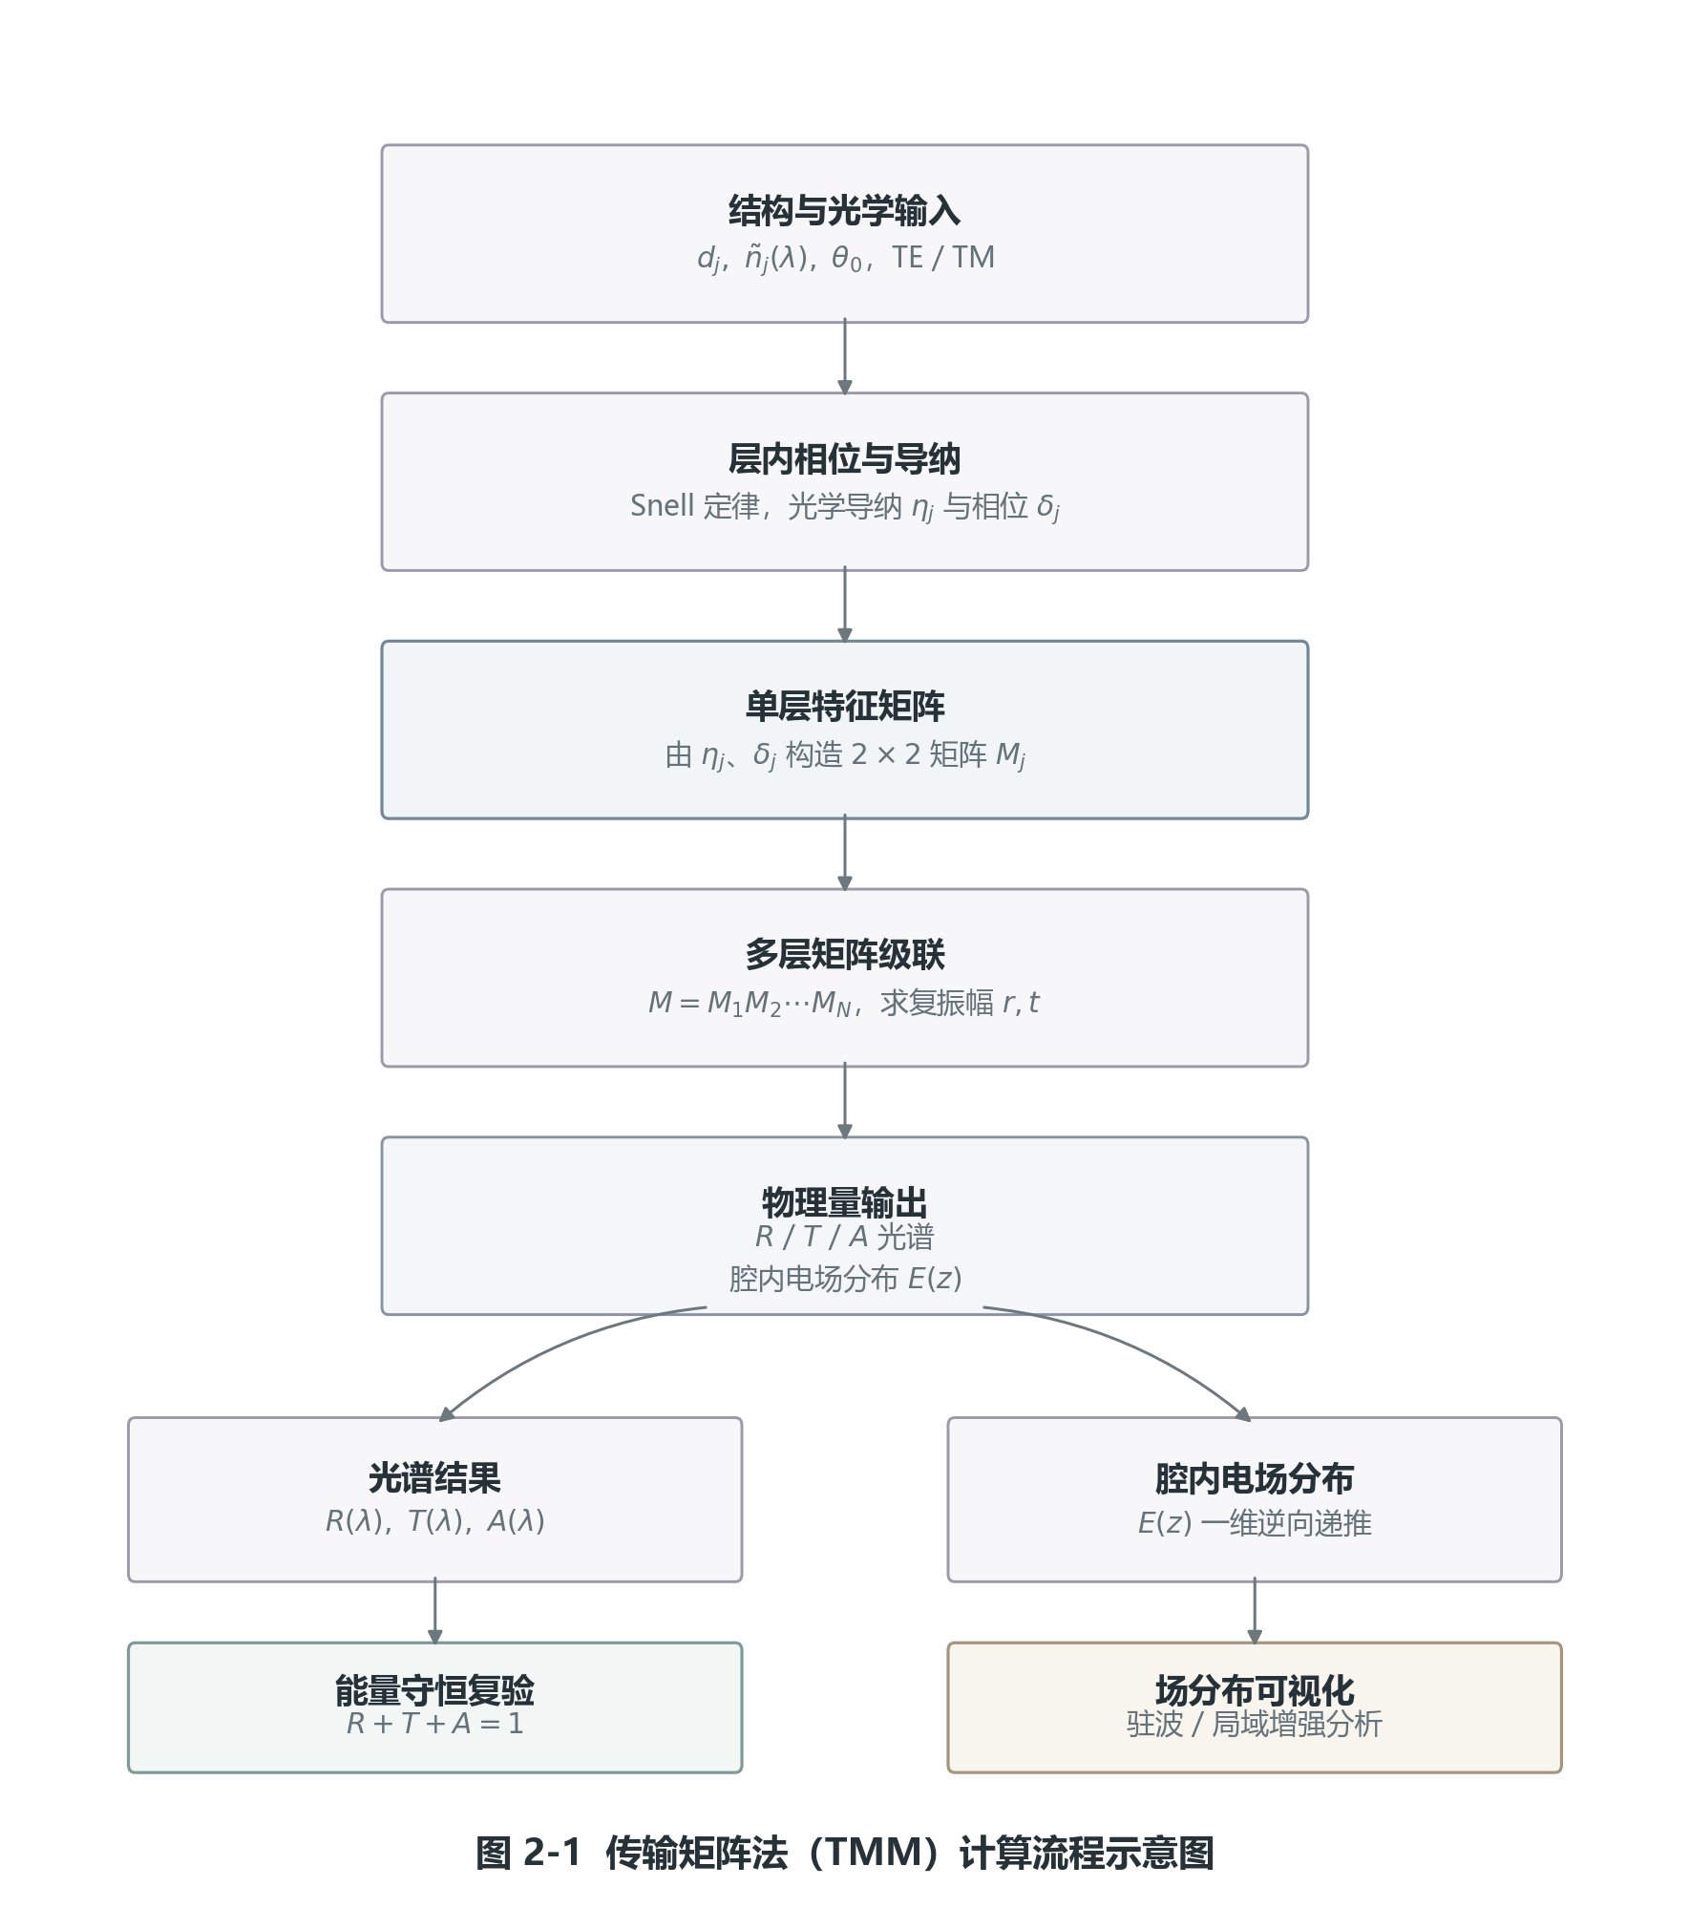
图 2-1：传输矩阵法 TMM 计算流程示意图
2.3 真实材料色散
2.3.1 nk 数据的意义
实际的光学材料折射率在整个光谱段并非理想常数，而是伴随波长发生色散变化。此外，金属、半导体等材料在特定波长下存在固有的带间跃迁吸收，其复折射率中的虚部 \kappa(\lambda) （消光系数）不可忽略。引入真实折射率和消光系数数据，是薄膜性能偏离理想状态分析的前提。
2.3.2 材料插值与缓存
本平台真实材料库集成自 RefractiveIndex.INFO 的实测物理常数数据，数据以 .csv 格式分类存放。在运行仿真时，算法使用单次读盘机制和内存字典缓存以避免重复读取，并利用线性插值算法将材料在离散采样点的 n 和 \kappa 值，映射到仿真波长网格上，以消除常数近似带来的模拟谱偏离。
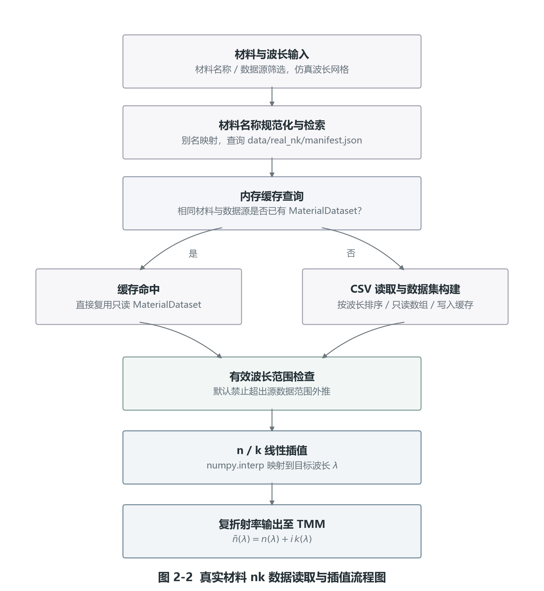
图 2-2：真实材料 nk 数据读取与插值流程图
2.4 亚波长光栅 EMT 近似
2.4.1 有效介质理论
对于一维周期结构光栅，当其周期 P 远小于入射电磁波长 \lambda （处于亚波长静态区，即 P \ll \lambda）时，光栅层可等效为一个均质各向异性薄膜层。这就是有效介质理论（Effective Medium Theory, EMT）的物理边界。
2.4.2 TE/TM 等效折射率
在零阶有效介质理论近似下，对于平行（TE 偏振）和垂直（TM 偏振）于条纹方向的电矢量入射，光栅层可等效为以下均质折射率层：
n_{eff,TE}^2 = f n_{high}^2 + (1 - f) n_{low}^2
\frac{1}{n_{eff,TM}^2} = \frac{f}{n_{high}^2} + \frac{1 - f}{n_{low}^2}
其中 f 为高折射率材料所占的体积占空比（Fill Factor），n_{high} 和 n_{low} 分别为组成光栅的高、低折射率材料折射率。本平台基于此等效值，使用传输矩阵法计算单层各向异性薄膜，以演示亚波长格栅的偏振干涉特性。
2.4.3 适用边界与失效条件
• 适用条件：必须严格满足 P/\lambda \to 0。通常在 P/\lambda \le 0.1 时，零阶 EMT 近似与严格物理仿真有较好的一致性。
• 失效条件：当周期 P 增大，与工作波长 \lambda 可比拟（例如 P/\lambda \ge 0.5）时，高阶衍射级次被激发并在结构中传播，形成明显的波导共振或衍射分支。此时零阶 EMT 物理模型不再适用，需要采用更高阶的周期结构电磁求解方法。
2.4.4 与严格 RCWA 的区别
严格耦合波分析（RCWA）通过将麦克斯韦方程在傅里叶空间展开，解算包含无数个衍射级次相互作用的矩阵特征值系统。而当前的 EMT 模块仅提取零阶有效双折射各向异性物性进行一维传输求解。
guided_grating/rcwa.py 文件名沿用了早期开发阶段的模块命名；当前 v0.2.1 版本中，该模块的物理实现边界为 EMT 近似分析，不对应严格 RCWA 算法实现。
2.5 外部仿真数据导入
2.5.1 COMSOL CSV 数据读取
为了展示偏振共振光栅等超出 EMT 近似适用范围的周期结构特性，平台设计了外部 CSV 数据解析读取管线。COMSOL 仅作为外部高精度仿真数据的来源，本平台不依赖 COMSOL 运行时或授权，可以在独立 Python 环境中完成光谱数据分析。
2.5.2 光谱特征提取
通过 Pandas 解析包含复杂表头的 CSV 数据列，算法在导入数据后自动对反射/透射曲线进行滤波和二阶导数寻找极值点，实现特征光谱信息的自动解算。
2.5.3 FWHM、Q 值、MAE 等指标
特征提取模块可自动计算共振峰在特定阈值下的半高全宽（FWHM），估算谐振腔的品质因子 Q 值（定义为 Q = \lambda_0 / FWHM），以及计算理论曲线与测量数据之间的平均绝对误差（MAE）和均方根误差（RMSE），以此作为器件设计的参数筛选指标。
2.6 平台底层物理方程体系
本节梳理了本平台在平面层状薄膜电磁计算及亚波长周期结构等效分析中，实际实现的底层物理方程体系。公式后的说明概括了其在仿真代码中的具体作用。
2.6.1 麦克斯韦方程组与薄膜光学边界条件
电磁场在无源各向同性介质中的麦克斯韦旋度方程可描述平面波传播的基本规律：
\nabla \times \mathbf{E} = -\mu \frac{\partial \mathbf{H}}{\partial t}, \quad \nabla \times \mathbf{H} = \epsilon \frac{\partial \mathbf{E}}{\partial t}
该方程组是波动光学和本平台薄膜仿真的根本物理源头，用于推导介质层中的简谐平面波传播形式。
在两个平整介质界面处，电场与磁场的切向分量必须连续，即满足切向连续电磁边界条件：
E_{1,t} = E_{2,t}, \quad H_{1,t} = H_{2,t}
本平台传输矩阵（TMM）的核心递推关系即由该一维边界连续性条件级联而成。
2.6.2 平面波、复折射率与材料吸收
单色简谐平面波沿 z 方向在一维薄膜层中传播时，电场复振幅形式为：
E(z) = E_0 e^{-i k_z z}
该公式用于平台腔内电场空间分布的相位计算，是确定每一层相位延迟的理论依据。
引入复折射率以描述吸收性光学介质的消光性质：
\tilde{n}(\lambda) = n(\lambda) + ik(\lambda)
本平台在计算特征矩阵时，直接调用该复折射率。其虚部（消光系数/消光常数）决定了传播相位延迟 \delta 中的虚部，用于实现带间吸收损耗计算。具体符号取决于时间因子约定。
2.6.3 能量守恒与 R/T/A 物理约束
根据电磁场能流密度（Poynting 矢量）的守恒律，对于任意各向同性介质薄膜系统，反射率 R、透射率 T 和吸收率 A 在能量上必须受到以下守恒条件的约束：
R + T + A \equiv 1.0
在测试套件 tests/test_tmm_core.py 中，该恒等式被写为核心物理一致性断言，用于捕获和防止计算溢出或物理漏算。
2.6.4 相位干涉条件与典型膜系设计
一维共振腔或布拉格反射镜（DBR）在设计波长 \lambda_0 处的厚度匹配通常需要满足相长/相消干涉的光学厚度条件：
n_j d_j = \frac{\lambda_0}{4}
在教学模块中，该 1/4 波长条件用于自动配置高反膜的对称各层几何厚度。
对于 Tamm 界面局域激发的复振幅反射系数相位角 \phi，在共振匹配点需满足相位差极值条件：
\Delta\phi = \phi_{left}(\lambda) + \phi_{right}(\lambda) = 2m\pi \quad (m \in \mathbb{Z})
在 run_case.py 的 Tamm 案例中，此极值判据用于在波长网格中筛选并提取真实的共振激发峰位。
2.6.5 平台主要模块对应的物理方程表
平台中主要算法模块所解决的物理问题、核心方程及其与代码文件的对应关系如下表所示。
表 2-1：平台主要模块对应的物理方程与计算对象
模块 | 对应物理问题 | 核心方程/关系 | 输入 | 输出 | 对应代码文件
TMM 核 | 层状薄膜一维干涉光谱 | 级联特征矩阵乘积 M = \prod M_j 及波导导纳公式 | 叠层折射率与厚度 | 反射率、透射率光谱 | thinfilm/education.py
电场分布 | 谐振腔内部能量局域 | 简谐电磁场逆向解析递推干涉电场 E(z) | 单色波长、膜系参数 | 一维空间局部相对场强 | thinfilm/education.py
材料色散 | 实测常数的线性插值 | 复折射率拟合 \tilde{n}(\lambda) = n(\lambda) + ik(\lambda) | 材料名、工作波长点 | 连续的折射率和消光系数 | thinfilm/materials.py
EMT 近似 | 亚波长光栅零阶等效物性 | 二阶等效折射率公式 n_{eff}^2 = f n_H^2 + (1-f)n_L^2 | 光栅周期、占空比、折射率 | 零阶等效各向异性光谱曲线 | guided_grating/rcwa.py
数据提取 | COMSOL 扫描特征识别 | 谐振品质因子 Q = \lambda_0 / FWHM、MAE 残差分析 | 外部 CSV 离散光谱数据列 | 半高宽、共振峰Q值、MAE/RMSE拟合残差 | guided_grating/comsol_io.py
PDRC 拓展 | 辐射制冷与大气窗口发射 | 太阳辐射谱与中红外大气窗口的波长加权积分 | 结构反射率曲线、外界太阳光谱 | 太阳反射率及窗口发射率性能 | run_case.py

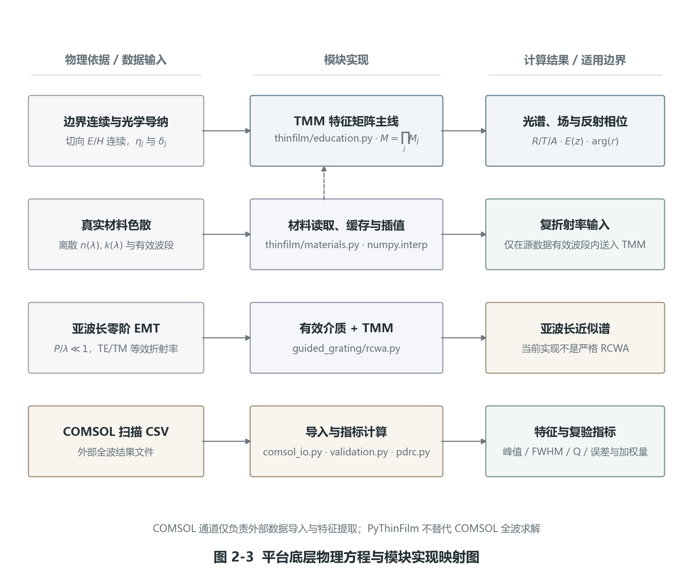
图 2-3：平台底层物理方程与模块实现映射图
表 2-2：平台物理模块与复验对象对应表
物理模块 | 复验对象 | 理论依据 | 计算输入 | 输出结果 | 复验意义 | 对应运行入口
单层干涉调控 | 界面反射相消与干涉相长 | 菲涅尔公式、1/4波长相消干涉条件 | 衬底/膜层复折射率、几何厚度、目标波长 | 波段反射率/透射率光谱线 | 验证多光束干涉相位抵消的波动学理论 | run_teaching_demo.py --case single_ar
多层高反膜堆 | 布拉格反射停带（Bandgap）宽度与反射强度 | 布拉格反射条件、级联特征矩阵乘积 | 交替高低折射率材料对、周期数、中心波长 | 反射带隙停带宽度、带内极大反射率（>99.9%） | 验证一维光子晶体带隙累加效应与物理边界 | run_teaching_demo.py --case high_reflector
法布里-珀罗共振腔 | 多光束干涉极窄带共振透射 | 驻波共振相长干涉、相位相加极值条件 | DBR端反射镜参数、腔层厚度（\lambda_0/2） | 共振透射尖峰、FWHM、腔内电场驻波分布 | 验证光学微腔共振局域物理图景与窄带滤波理论 | run_teaching_demo.py --case fp_filter
偏振各向异性 | 斜入射下 TE/TM 极化分束特征 | 斜入射电磁边界连续性条件、偏振导纳公式 | 入射角度（0–90°）、偏振极化态、薄膜层 | 不同极化方向反射谱线对照、布儒斯特角位置 | 验证斜入射下边界条件不对称性导致的偏振分束效应 | run_case.py --group teaching --case metrics_bundle
真实物性色散 | 带间跃迁吸收与色散扭曲 | 物质极化色散模型、复折射率 \tilde{n}(\lambda)=n(\lambda)+ik(\lambda) | 真实材料 nk 数据表、仿真波段范围 | 考虑消光系数的反射/吸收光谱曲线 | 验证真实固体介质带间跃迁吸收损耗及常数近似偏差 | run_material_library_demo.py
亚波长结构等效 | 周期结构零阶双折射等效物性 | 零阶有效介质理论（EMT）、极化各向异性折射率级联 | 光栅周期、占空比、槽深、偏振方向 | TE/TM极化零阶等效反射曲线、与COMSOL比对 | 复验周期结构在亚波长极限下的等效介质物理近似边界 | run_guided_grating_demo.py

三、计算实验平台设计与复验流程
3.1 开发流程
本平台遵循“模块化设计、测试驱动、逐步冻结”的流程开发：
[需求调研与理论建模] -> [TMM NumPy 向量化重构] -> [真实材料库 CSV 接入]
|
v
[自动化测试 pytest 编写] -> [Plotly 可视化展示] -> [外部 CSV 接口适配]
|
v
[v0.2.1 功能冻结与文档打磨]

3.2 软件目录结构
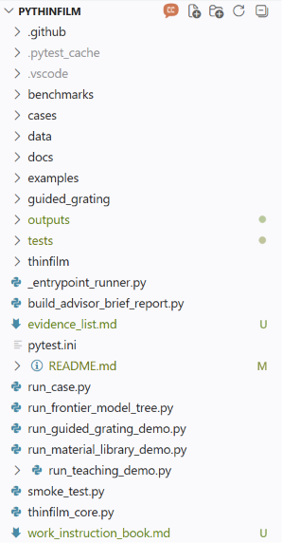
图 3-1：仓库目录结构截图
PyThinFilm/
├── thinfilm/ # 薄膜光学核心算法库
│ ├── __init__.py # 模块导出定义
│ ├── api.py # 外部接口 API
│ ├── education.py # 向量化 TMM、PDRC/Tamm 模型与案例参数
│ ├── validation.py # 理论 vs 外部 CSV 参考验证与误差分析
│ ├── materials.py # 真实材料 nk 库及缓存
│ ├── plotly_charts.py # Plotly 交互式可视化图表
│ └── _shared.py # 共享计算工具
├── guided_grating/ # 光栅波导拓展研究支线
│ ├── rcwa.py # 亚波长光栅 EMT 极化干涉求解器
│ ├── solver.py # 框架及链路调试用共振占位求解器
│ └── comsol_io.py # 外部仿真 CSV 数据读取器
├── cases/ # 各专题和高级脚本运行文件夹
├── examples/ # 工程应用示范案例文件夹
│ └── applications/
├── data/ # 真实材料 nk、COMSOL CSV 样例及理论数据
│ └── real_nk/ # nk 数据文件夹
├── tests/ # 自动化测试套件
└── smoke_test.py # 快速功能自检脚本

3.3 核心模块说明
• thinfilm 核心计算模块：包含 thinfilm/education.py 和 thinfilm/api.py。核心计算内核基于一维多层薄膜特征矩阵算法，将波长轴和角度轴 NumPy 向量化广播重构，完成高效的 R/T/A 及腔内一维电场强度求解。
• materials 材料模块：位于 thinfilm/materials.py。管理 data/real_nk/ 内的数据，使用全局 manifest 单次读盘机制，引入线性插值以及 LRU 缓存以优化计算效率。
• education 教学模块：位于 thinfilm/education.py。内置了教学体系下的单层、多层膜经典参数配置，并提供了参数说明信息和公式库查询字典。
• guided_grating 拓展模块：包含 guided_grating/rcwa.py 和 guided_grating/comsol_io.py。该模块提供基于极化等效介质理论（EMT）的一维周期结构反射率计算。该文件名沿用了早期开发阶段的模块命名，但当前版本中其物理实现边界为 EMT 近似分析。同时提供用于导入和分析外部 COMSOL 仿真 CSV 的解析器。
• examples/applications 工程案例模块：位于 examples/applications/。包含 5 个 TMM-only 工程应用案例，主要由 Python 底层 TMM 计算模块驱动，展示了薄膜光学在太阳能减反、激光高反、通信滤波等实际场景的应用。
• tests 自动化测试模块：位于 tests/ 目录。包含由 11 个大类测试文件构成的 270 个单元用例。对 TMM 极化各向同性一致性、特征矩阵单层等效厚度退化、能量守恒性、色散插值及 IO 读取异常进行了较为系统的测试。
3.3.7 各功能模块的物理原理与计算链路
模块名称 | 物理问题 | 核心原理 | 输入 | 输出 | 对应代码文件 | 教学/工程价值
thinfilm/api | 多层膜及复折射率解析调用 | 对上层用户输入参数进行格式化并路由至底层计算内核 | 厚度、材料名称、波长范围、入射角、偏振态 | 统一的光学光谱响应数据结构 | thinfilm/api.py | 隔离底层矩阵计算，统一 API 数据输入输出标准
thinfilm/education | 平面多层膜一维电磁场传输与场分布 | 多层平面特征矩阵级联（TMM）与一维波动边界条件递推 | 波长、入射角、厚度、偏振态、介质复折射率 | 反射率 R、透射率 T、吸收率 A 以及腔内一维局部场强分布 | thinfilm/education.py | 教学仿真演示核心，展示干涉、高反带与腔内场强驻波物理图景
materials | 真实介质折射率色散与吸收 | 全局 manifest 统一读盘，结合线性色散插值与 LRU 缓存 | 材料名称、工作波长点 | 指定波长处连续的复折射率 \tilde{n}(\lambda) = n(\lambda) + ik(\lambda) | thinfilm/materials.py | 揭示色散与吸收的实部虚部物理意义，支持真实物理器件分析
guided_grating/rcwa | 亚波长周期光栅偏振干涉特性 | 零阶有效介质理论（EMT）将周期结构等效为各向异性单层均质介质 | 周期、占空比、高低折射率、偏振方向 | TE 与 TM 极化下的零阶反射光谱线 | guided_grating/rcwa.py | 厘清亚波长 EMT 近似边界，展示微纳结构双折射干涉
guided_grating/comsol_io | 外部电磁散射仿真数据导入 | 对 COMSOL 等外部全波数值仿真导出的离散 CSV 进行解析与光谱分析 | COMSOL 导出的离散 CSV 电子表格 | 滤波后的反射率曲线、共振极值点及 FWHM、Q 值、MAE 指标 | guided_grating/comsol_io.py | 建立与外部全波仿真的对照验证管线，提取谐振器关键物理参数

3.3.8 计算实验平台物理模块架构总览
平台采用六层微型物理分层架构设计，各层职责明确，通过严格的计算管线进行交互。模块分层关系详见下图及下表说明。
物理层级 | 物理模块/名称 | 主要物理功能 | 输出结果形式 | 技术边界与复现入口
实验运行入口 | 计算实验脚本调用与参数分发 | 启动计算实验，提供快速命令行参数配置、教学案例启动及 5 个应用案例的运行分发 | 命令行参数说明、运行控制面板 | 本层仅作为调用管道，不承担任何计算逻辑。复现入口：run_case.py, run_teaching_demo.py, run_material_library_demo.py, run_guided_grating_demo.py, examples/applications/
计算实验设计层 | 薄膜膜系结构与光谱调控配置 | 内置并配置多种经典仿真模型（如单层增透、布拉格反射镜）与具体工程设计应用（如太阳能电池、智能窗户）的层厚、材料组配与光谱分析参数 | 厚度叠层配置、极化状态与入射角参数包 | 本层配置的案例完全基于底层计算模块，所有光谱均依赖 TMM 内核计算。复现代码：thinfilm/education.py, examples/applications/
物理计算核心层 | 传输矩阵求解与亚波长极化等效近似 | 承担传输矩阵计算（TE/TM波阻抗级联）、电场驻波分布求解、亚波长光栅的零阶等效介质折射率近似及外部 CSV 光谱曲线特征提取 | 特征矩阵数值、反射/透射/吸收率曲线数据、腔内场强矩阵、共振峰物理量 | [技术边界] 1. TMM 是物理仿真的核心计算方法；2. EMT 仅实现零阶各向异性等效介质折射率的 TMM 级联，并不属于严格耦合波分析（RCWA）的傅里叶空间求解；3. 外部 CSV 特征提取仅用于数据比对，不包含全波离散求解。代码位置：thinfilm/education.py, guided_grating/rcwa.py, guided_grating/comsol_io.py
物性数据库支撑层 | 真实材料折射率色散与吸收数据库 | 存放实测介质色散物理常数数据库，加载并利用线性插值，管理材料清单配置并导入 COMSOL 离散数据列 | 连续插值后的复折射率 \tilde{n}(\lambda) = n(\lambda) + ik(\lambda)、离散 Pandas Dataframe 数据列 | 材料库与 CSV 仅作为系统数据支撑输入源，其解析和插值服务于 TMM 和 EMT 核心计算，本身不包含光学求解机制。代码位置：thinfilm/materials.py, data/real_nk/
实验结果展示与归档层 | 光谱可视化及物理指标文件归档 | 调用 Plotly 渲染光谱曲线交互式 HTML 页面，提供无级缩放，并导出静态 PNG 作为证据，将光谱 CSV 和物理指标 JSON 输出到工作区中归档 | 交互式 HTML 网页、高清晰度静态 PNG 图表、CSV 光谱数据表、JSON 参数报告 | [技术边界] 可视化网页与 PNG/CSV 仅用于物理计算结果的可视化呈现与自检结果归档展示，本身不是物理求解器，亦不参与任何物理计算。代码位置：thinfilm/plotly_charts.py, docs/figures/, docs/evidence/
物理一致性自检层 | 守恒律验证与自动化测试 | 由 270 个 pytest 测试用例构成的测试套件，以及一键自检冒烟脚本，断言验证 TMM 退化与能量守恒律，生成完整运行日志 | 测试全绿通过终端图、自检日志文件、验证链路表 | 测试层旨在保证仿真算法实现的数学与物理一致性，不承担功能开发，不作为 Actions 持续集成的强依赖阻碍。代码位置：tests/ 目录, smoke_test.py, evidence_list.md

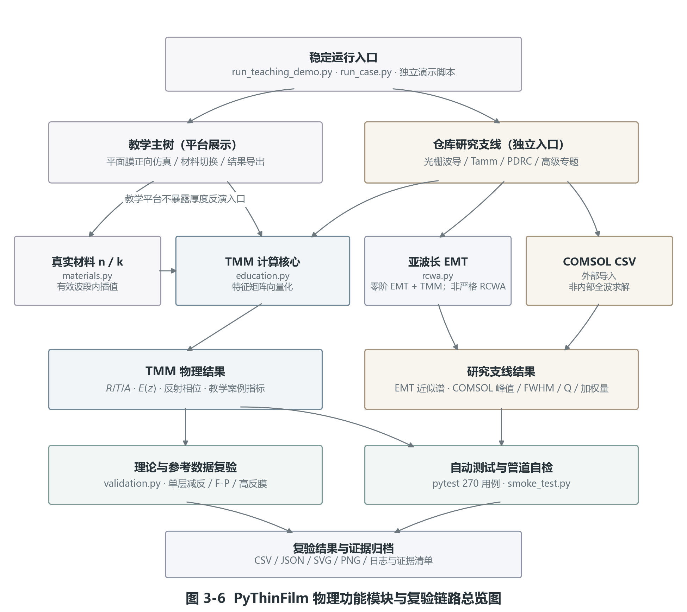
图 3-6：PyThinFilm 物理功能模块与复验链路总览图
3.4 数据流与计算流程
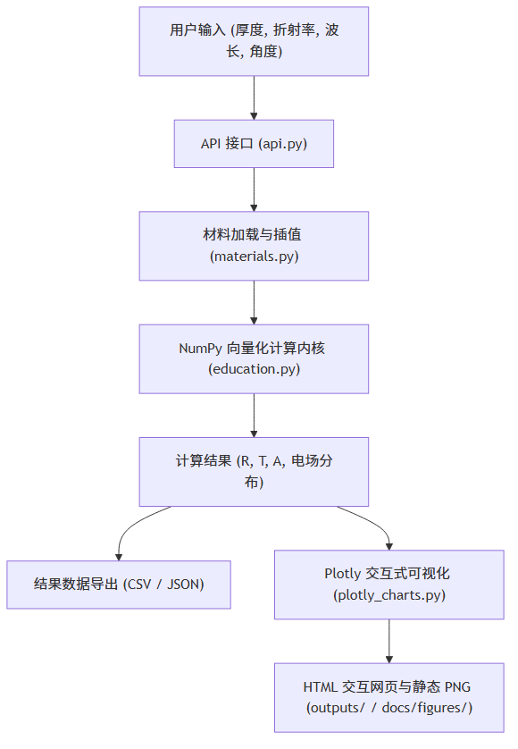
图 3-2：平台仿真计算与数据导出数据流向图
平台典型仿真流向如下：
1. 用户输入几何厚度、材料组配与波长范围；
2. API 调用 thinfilm/materials.py 加载并插值复折射率 \tilde{n}_j(\lambda) = n_j(\lambda) + ik_j(\lambda)；
3. 传输矩阵求解器计算特征矩阵并返回 S 和 P 偏振下的 R(\lambda), T(\lambda), A(\lambda) 曲线；
4. 腔内场解析模块正反向递推求解电场驻波分布；
5. 可视化模块将电场与光谱数据生成 Plotly 图表，并输出 CSV/JSON 指标报包到主目录 ~/thinfilm_outputs 下。
3.5 使用方法
3.5.1 环境安装
本平台可在安装了 Python 3.10 及以上环境的操作系统上运行。
pip install -r requirements.txt

3.5.2 运行基础案例
运行冒烟自检脚本将一键生成基础案例分析结果：
python smoke_test.py

运行基础教学脚本：
python run_teaching_demo.py --case single_ar

3.5.3 运行工程应用案例
用户可运行根目录下的专题案例，例如：
python run_material_library_demo.py

3.5.4 查看 Plotly 交互图表
计算导出的 Plotly html 文件（如 teaching_case_single_ar_RTA.html）可直接在浏览器中打开，进行无级缩放和浮动点物理参量查看。
3.6 测试与可靠性验证
3.6.1 smoke_test
冒烟测试自检了核心 API 的数据导入、基础教学主树的连通性、各案例入口参数验证及结果文件的正确生成。
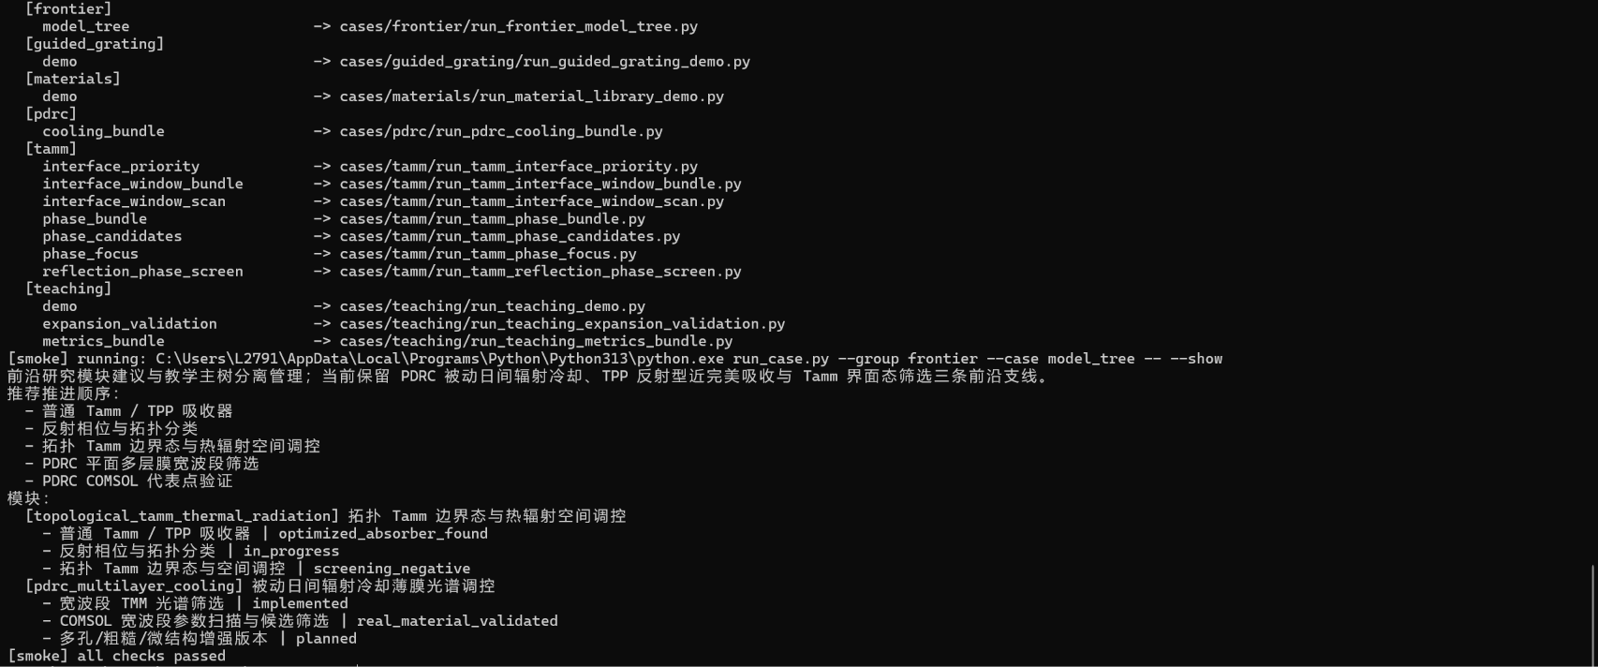
图 3-4：本地 smoke_test.py 基础运行自检全部通过终端截图
3.6.2 pytest
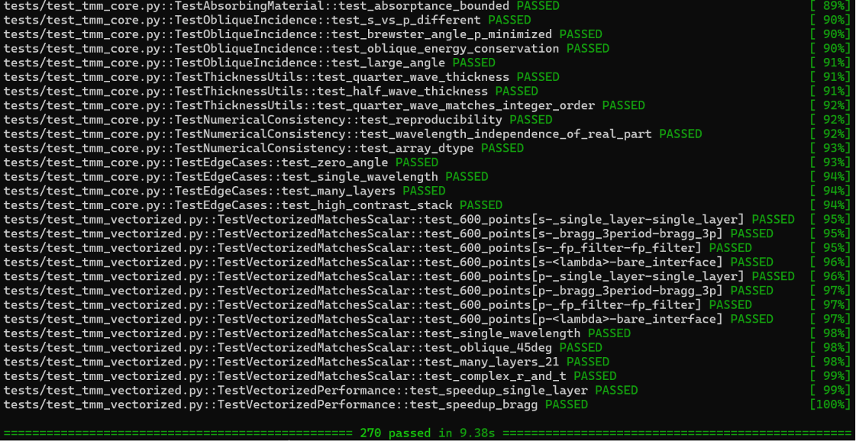
图 3-3：pytest 测试全部通过截图
运行测试套件：
python -m pytest tests/ -v

输出显示 270 passed。测试断言验证了数值稳定性与物理模型边界。
3.6.3 GitHub Actions
项目已配置 GitHub Actions 工作流，用于后续持续集成验证；当前竞赛展示版以本地 pytest 单元测试与 smoke_test 基础自检结果作为主要验证依据。
3.6.4 能量守恒与物理一致性检查
在 tests/test_tmm_core.py 中，编写了对于任意吸收性/非吸收性薄膜在正入射、斜入射下的能量守恒断言，确保反射率、透射率和吸收率的总和 R+T+A \equiv 1.0 的物理一致性，防止发生计算溢出或物理漏算。
3.6.5 平台可靠性验证链路表
验证对象 | 验证方式 | 证据文件/图号 | 说明
TMM 矩阵计算内核 | 对多层退化单层、斜入射偏振、物理守恒律进行严格断言测试 | tests/test_tmm_core.py, 图 3-3 | 270 个 pytest 测试全绿通过，数值一致性达 1e-15
真实材料色散插值 | 线性插值与原始读盘数据的残差分析，并作 R/T 验证 | tests/test_real_materials.py, 图 4-6 | 确认线性插值与 LRU 缓存的物理常数提取精度
测试自检自动化 | 运行全流程冒烟脚本并保存运行输出日志 | smoke_test.py, 图 3-4 | 确认数据流自检正常，日志保存在 docs/evidence/smoke_test_log.txt
亚波长周期光栅近似 | EMT 双折射反射率计算与 COMSOL 理论峰值对比分析 | tests/test_guided_grating.py, 图 4-17 | 确认在亚波长极限下有效介质理论与全波数值仿真的重合性

表 3-2：物理方程与代码实现对应关系
物理方程/模型 | 平台实现位置 | 作用 | 验证方式
麦克斯韦边界连续条件 | thinfilm/education.py 中的 characteristic_matrix 求解 | 用于计算每层特征传播矩阵，级联薄膜反射/透射的电磁关系 | tests/test_tmm_core.py 极限退化与边界一致性测试
Fresnel 反射/透射系数 | thinfilm/education.py 中的 multilayer_rt_spectrum 算法 | 由总矩阵各元素与光学导纳计算复振幅系数并求模平方，决定能量分配 | tests/test_tmm_vectorized.py 向量化结果一致性比对
一维干涉驻波场强 | thinfilm/education.py 中的 electric_field_profile 函数 | 递推腔内每一介质深度的电场，静态叠加分析驻波局域强度 | tests/test_simulate_report_design.py 腔体谐振场数据断言
EMT 等效折射率 | guided_grating/rcwa.py 的 equivalent_layer_properties 模块 | 实现亚波长光栅的零阶极化双折射各向异性等效 | tests/test_guided_grating.py 极化反射曲线测试
Q 值和 MAE 计算 | guided_grating/comsol_io.py 离散光谱分析模块 | 实现半高全宽（FWHM）估计、平均绝对残差（MAE）分析 | tests/test_io.py CSV 读取与特征拟合比对
PDRC 光谱加权 | thinfilm/education.py 的 simulate_pdrc_multilayer_cooling | 实现辐射制冷膜系在太阳辐射与大气窗口光谱下的加权积分发射率性能评估 | tests/test_pdrc.py 拟合特征与实测光谱误差断言

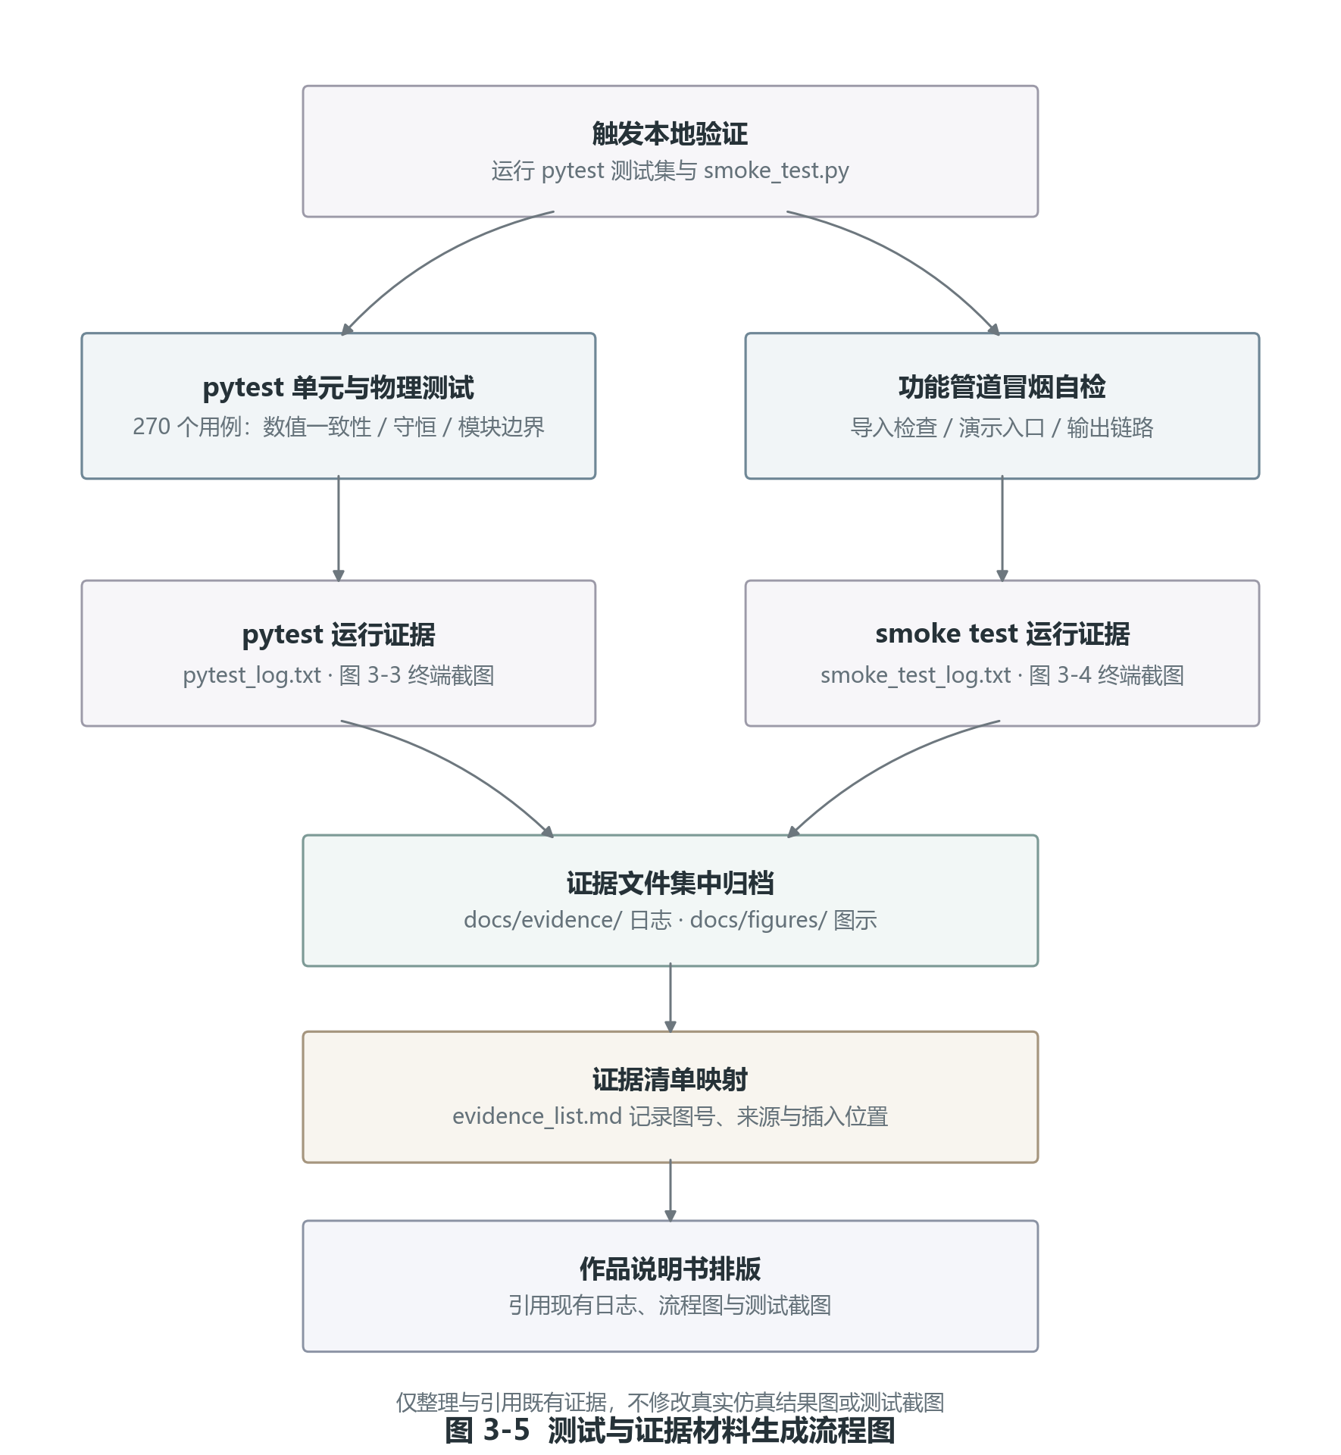
图 3-5：测试与证据材料生成流程图

四、计算实验案例与物理现象复验
本章对平台内置的教学基础物理现象、真实材料色散物性及多项工程应用案例进行计算实验设计，并对仿真计算结果与理论边界、外部全波数值仿真等进行复验比对，论证算法内核的正确性。
4.1 教学基础物理现象复验展示
4.1.1 单层增透膜：界面反射相消干涉复验
• 物理问题：探究单一介质薄膜在一维平整界面上的相消干涉极小反射响应。
• 理论依据：当薄膜光学厚度满足 n d = \lambda_0 / 4 且折射率满足 n = \sqrt{n_0 n_s} 时，在中心波长 \lambda_0 处，薄膜上下两个表面的 Fresnel 振幅反射系数大小相等、相位相差 \pi，产生相消干涉，使得总能流反射率为零。
• 计算实验设计：设定入射介质折射率 n_0 = 1.0，基底折射率 n_s = 1.52（玻璃），薄膜材料为 MgF2（理想折射率 n = 1.38，厚度为 99.6 nm），设计中心波长 \lambda_0 = 550 nm。利用 TMM 内核计算并绘制 300\sim800 nm 范围内的光强反射光谱线。
• 复验结果：在 550 nm 处反射率出现零点极小值，相比于裸玻璃界面的 4.26\% 反射率，反射损失显著降低，极小值位置与理论干涉相消中心点较好吻合。
• 教学/工程意义：验证了 1/4 波长条件和振幅匹配条件对极小值干涉行为的影响，作为经典的波动光学物理教学演示。
• 代码复现入口：命令行运行 run_teaching_demo.py --case single_ar 或 run_case.py --group teaching --case single_ar。
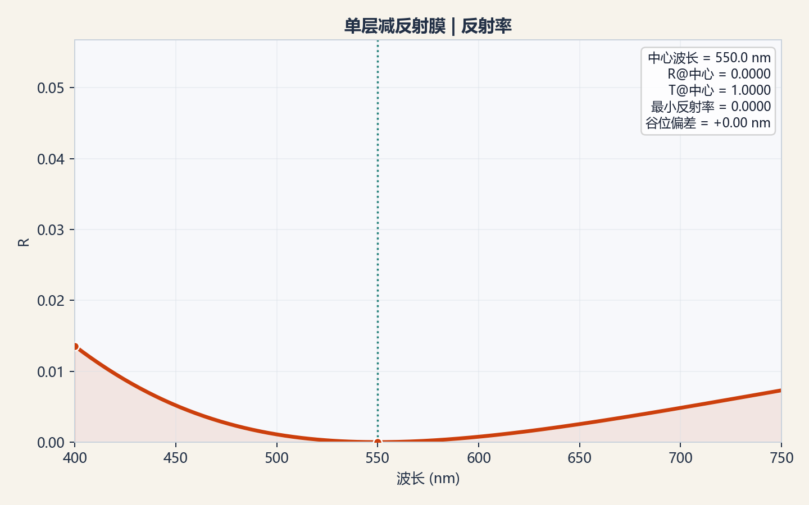
图 4-1：单层增透膜光谱反射率计算图
4.1.2 多层高反膜：布拉格反射停带复验
• 物理问题：研究多层交替介质薄膜形成一维光子带隙（布拉格反射停带）的同相干涉累加现象。
• 理论依据：采用高低折射率交替的 1/4 波长厚度膜系，各分界面的反射光回到最外表面时，由于相位延迟均为 \pi 的整数倍，呈现同相位，产生相长干涉，反射率随周期数增加呈现指数级上升。
• 计算实验设计：基底折射率 n_s = 1.52，高折射率介质 n_H = 2.35、低折射率介质 n_L = 1.38，每层光学厚度均为 \lambda_0 / 4（\lambda_0 = 500 nm）。设计周期为 1、3、5、10 对的膜堆，计算反射光谱线。
• 复验结果：随着交替周期数增加，在中心波长 \lambda_0 = 500 nm 附近形成平坦的高反射带（反射停带，Bandgap），10 对周期时带内反射率极值最终趋近于 99.9%，带隙宽度与一维光子晶体理论带隙宽度一致。
• 教学/工程意义：展示了相长干涉累加物理图像，预测并复验了一维光子晶体高反射停带（Bandgap）的物理边界。
• 代码复现入口：命令行运行 run_teaching_demo.py --case high_reflector。
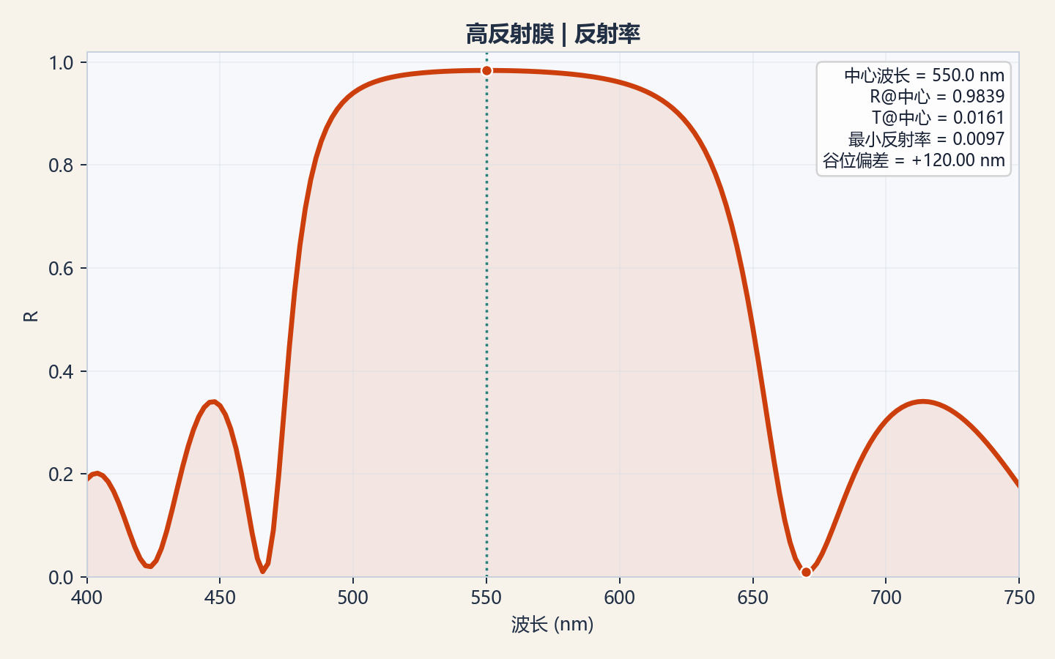
图 4-2：多层介质高反射膜的停带宽度与反射率谱图
4.1.3 F-P 腔：窄带共振透射复验
• 物理问题：探究微共振腔中的多光束往返相干干涉共振透射现象。
• 理论依据：由两组对称分布的布拉格反射镜（DBR）夹着一个厚度为 \lambda_0 / 2 的共振介质空腔层。在多光束往返传输中，满足往返相对相位差 \Delta \phi = 2m\pi 的驻波分量发生相长相消的干涉，形成高透射峰。
• 计算实验设计：两端高反镜各为 5 对 H/L 1/4 波长膜堆（中心波长 500 nm），中间腔层厚度为 500 nm 的 \lambda_0 / 2 介质。利用 TMM 计算透射谱线。
• 复验结果：在反射停带的中心出现了一条半高宽极窄（约几纳米）的透射共振透射峰，对应的透射率峰值达到 1.0。
• 教学/工程意义：展示了光学微腔的透射特征，揭示了微腔自由光谱范围（FSR）和精细度（Finesse）的决定物理机制。
• 代码复现入口：命令行运行 run_teaching_demo.py --case fp_filter。
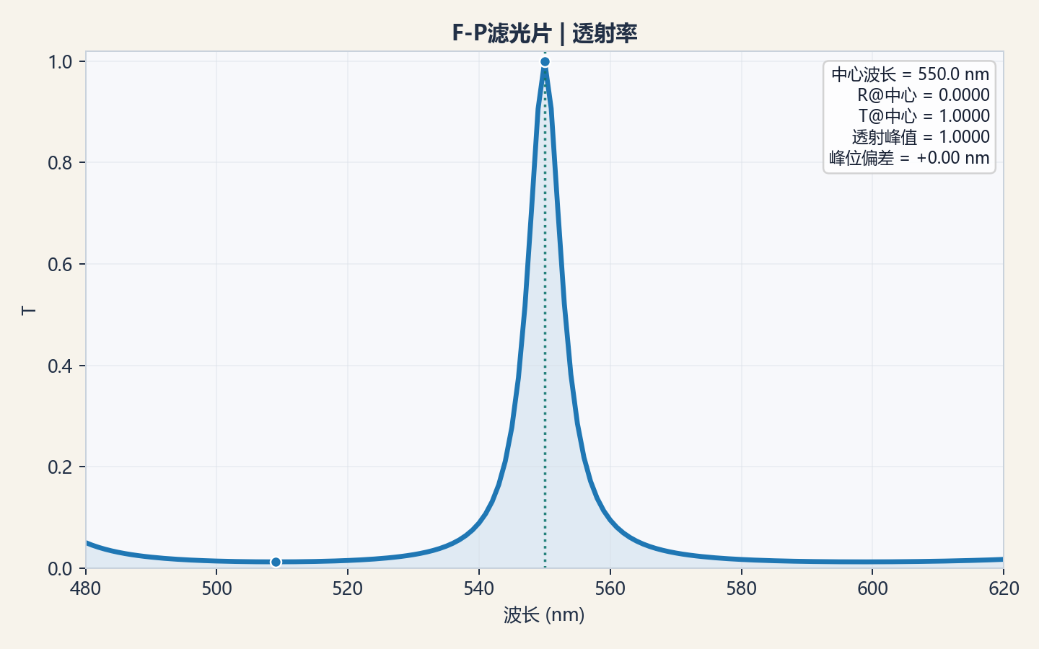
图 4-3：F-P 腔干涉共振峰分布曲线
4.1.4 TE/TM 偏振：斜入射偏振各向异性复验
• 物理问题：复验平面波斜入射时由于电磁边界连续性产生的偏振各向异性反射行为。
• 理论依据：斜入射时，电磁场的切向边界连续性条件导致 TE 和 TM 极化的斜入射光学导纳不同，因此反射谱的带宽、反射峰及布儒斯特角等特征呈现出明显的偏振敏感性。
• 计算实验设计：基于单层 MgF2 减反膜结构，设置斜入射角为 45 度，利用级联矩阵分别计算 TE 和 TM 极化状态下的反射光谱。
• 复验结果：TE 偏振反射率随角度单调增加，而 TM 偏振反射率在偏振极小角度发生跌落，光谱分裂明显，符合 Fresnel 偏振响应理论。
• 教学/工程意义：直观展示了偏振差异及布儒斯特角的物理特征，加深了对电磁切向连续边界条件的直观理解。
• 代码复现入口：运行脚本 run_case.py --group teaching --case metrics_bundle。
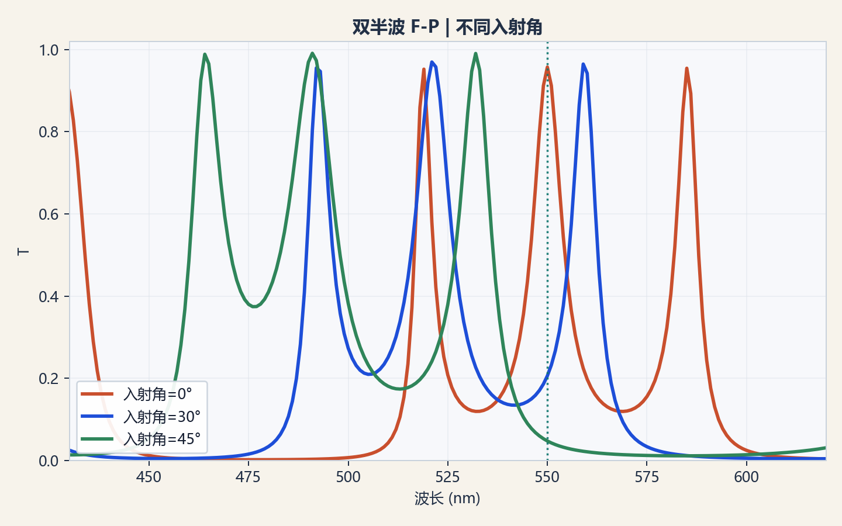
图 4-4：斜入射下 TE/TM 偏振光谱偏振各向异性对照图
4.1.5 腔内强局域：微腔电场驻波分布复验
• 物理问题：探究光波在共振腔内部多界面相干干涉叠加形成的空间电场局域效应。
• 理论依据：干涉相干在空间上表现为前向电磁波与反向反射波构成的驻波分布，共振状态下微腔内场强的空间局域峰值位置与缺陷态模式对应。
• 计算实验设计：对上述对称 F-P 微腔（中心共振波长 500 nm）在正入射下进行多层一维波动电场分布的正反向矩阵递推计算。
• 复验结果：电场强度最大值在空间上被强局域在微腔层中央，局域增强峰值场强达到入射强度的数倍以上，随两侧层数衰减。
• 教学/工程意义：直观展现了谐振腔内的局域增强效应，是强相互作用、腔量子电动力学物理机制的微观演示。
• 代码复现入口：命令行运行 run_teaching_demo.py --case fp_filter。
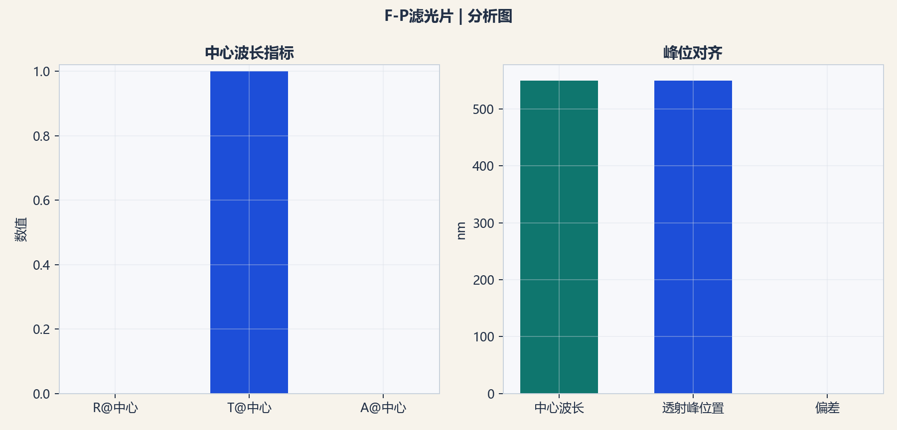
图 4-5：共振状态下 F-P 腔内电场驻波分布渲染图
4.2 真实材料色散与吸收效应复验
4.2.1 真实材料 nk 色散导入复验
• 物理问题：验证物理极化色散与吸收（消光系数）在薄膜反射中的光谱偏离效应。
• 理论依据：实际介质和金属的折射率在整个光谱段并非理想常数，而是伴随频率发生色散变化，金属和半导体在特定波长下存在固有的带间跃迁吸收，使得消光系数 \kappa(\lambda) > 0。
• 计算实验设计：设计在玻璃基底上厚度为 50 nm 的 Au（金）或 Ag（银）薄膜，导入 Johnson-Christy 金/银实测 nk 数据表，利用线性插值映射到仿真网格，计算并在 200\sim1000 nm 光谱段对比真实色散的光谱表现。
• 复验结果：插值光谱能够平滑过渡，并在短波吸收带清晰展现出消光吸收导致的反射衰减，证明了色散物性数据库的高保真导入能力。
• 教学/工程意义：证明了带间跃迁吸收与色散的频域关联，揭示了凝聚态物质极化物理特性的实际应用。
• 代码复现入口：命令行运行 run_material_library_demo.py。
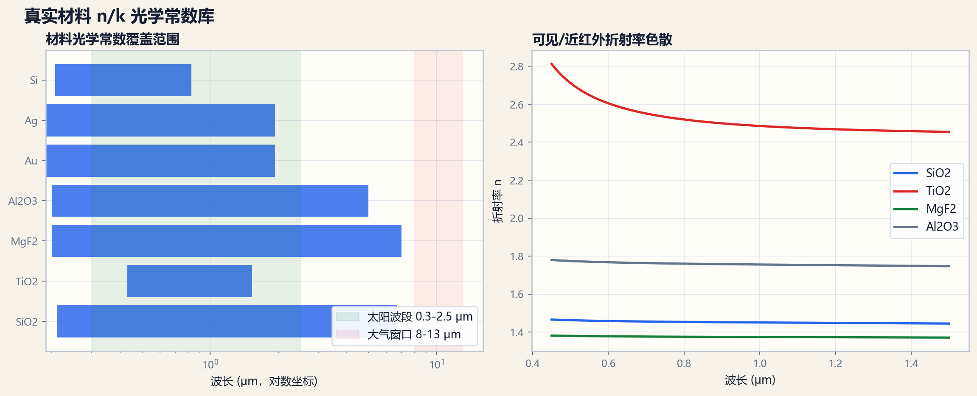
图 4-6：真实材料库中多介质复折射率色散插值曲线图
4.2.2 色散材料：常数折射率近似偏差复验
• 物理问题：复验使用简易常数折射率代替真实色散折射率对干涉光谱造成的畸变偏差。
• 理论依据：宽带范围内材料存在明显的色散，常数折射率近似在紫外和近红外波段会低估吸收或偏离真实的干涉相位延迟周期。
• 计算实验设计：设置 200 nm 厚的单层 Si（硅）薄膜在玻璃基底上，计算对比采用真实 Aspnes 色散与采用常数近似折射率 n=3.4 在 300\sim1100 nm 波段的反射干涉特征。
• 复验结果：常数折射率的光谱呈现规则无衰减的干涉振荡，而真实色散硅由于消光系数吸收导致短波区振荡幅度剧烈衰减，且干涉峰位置由于折射率变化发生了明显的频移和周期畸变。
• 教学/工程意义：定性复验了宽带仿真中色散和吸收的修正作用，强调了真实材料测试数据对薄膜计算精确度的必要性。
• 代码复现入口：运行脚本 run_material_library_demo.py。
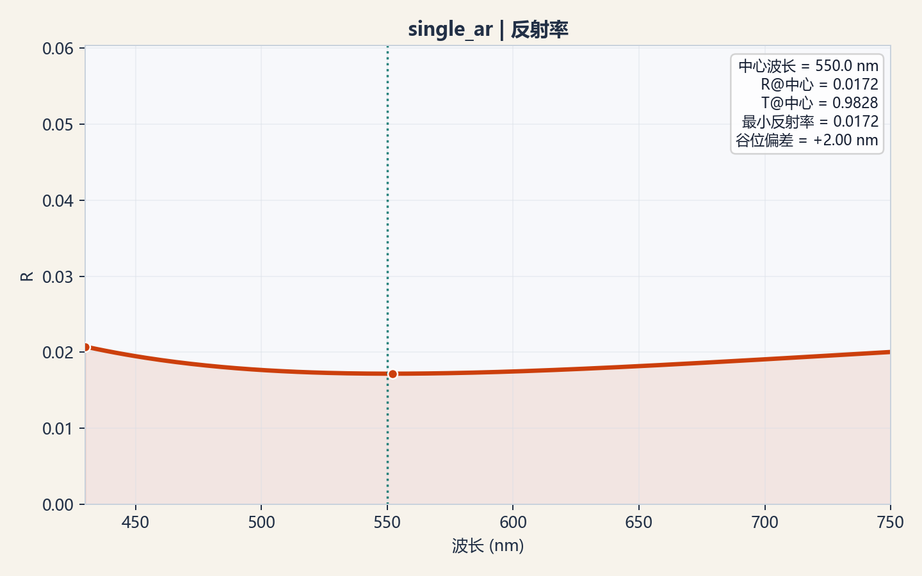
图 4-7：硅薄膜在常数折射率与真实色散下的反射光谱比对图
4.2.3 带间跃迁：真实材料紫外吸收缺陷复验
• 物理问题：探究真实薄膜材料由于带间跃迁吸收对一维光子带隙边缘的扭曲损伤。
• 理论依据：例如 TiO2 介质在紫外波段存在带间跃迁，其消光系数陡增。在多层高反膜堆中引入此真实吸收会破坏高反带的截止边缘，导致反射峰畸变。
• 计算实验设计：设计包含 TiO2/SiO2 交替的高反镜，在折射率输入中分别引入 TiO2 的理想常数与真实 nk 色散常数，复验短波截止带的反射曲线特征。
• 复验结果：在 350 nm 以下波段，布拉格反射镜的高反带隙截止边缘发生了剧烈的扭曲和反射率塌陷，与 TiO2 的实测紫外带隙跃迁阈值趋势一致。
• 教学/工程意义：指导学生理解介质材料物理带隙对光学多层膜反射带设计带宽的天然物理限制。
• 代码复现入口：运行脚本 run_material_library_demo.py 的 Bragg 示例。
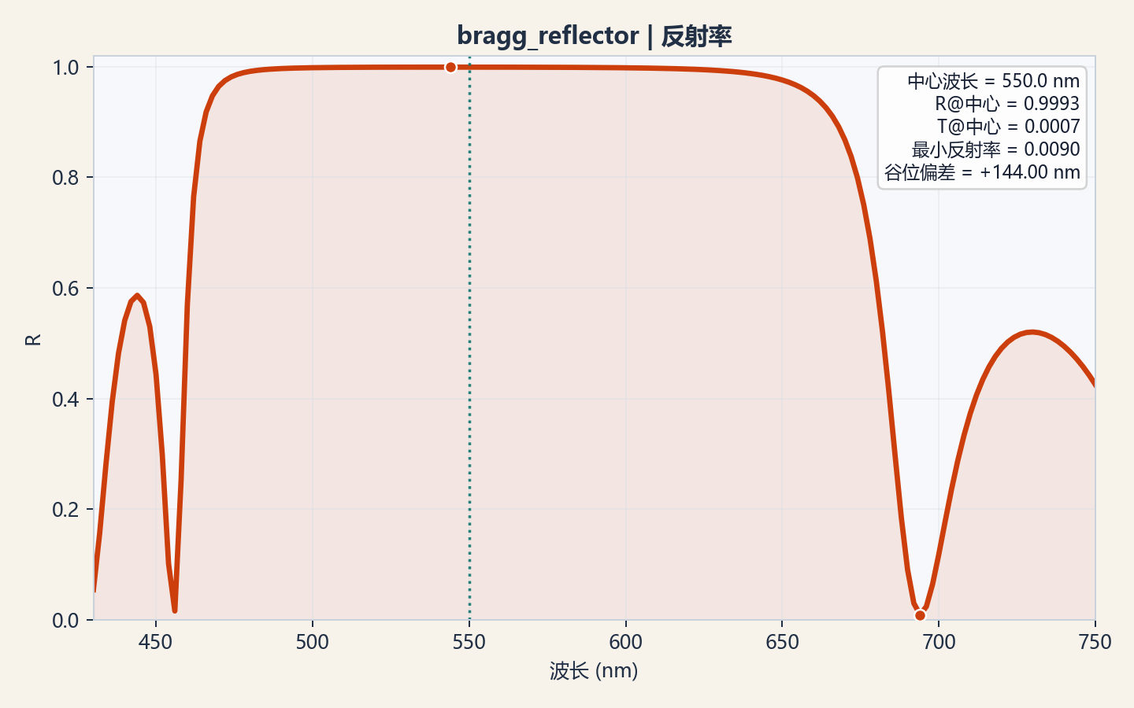
图 4-8：TiO2 真实短波紫外带间吸收对反射镜停带边缘的扭曲图
4.3 典型薄膜光谱调控应用复验
4.3.1 宽带透射：太阳能电池增透膜应用复验
• 物理问题：复验硅太阳能电池表面多层介质干涉结构在宽带 AM1.5 太阳辐射谱下的积分减反射效果。
• 理论依据：利用多层渐变或干涉耦合原理，在硅基底（高折射率、强色散吸收）上级联多层介质膜，对 300\sim1100 nm 宽谱带的反射率进行全局压低，以提高光电流转化效率。
• 计算实验设计：设计 Si 衬底镀 Si3N4 的匹配层（几何厚度由 TMM 计算决定），运行光谱仿真并加载标准 AM1.5 太阳辐射光谱进行积分能量计算。
• 复验结果：结合图 4-9，在整个硅电池主要光响应范围内，多层减反膜系将硅裸界面的高反射率压低至 10% 以下，中部主光谱波段接近为零，较好地提升了宽带积分光效。
• 教学/工程意义：展示了工程设计中对宽带积分光效的全局寻优与物理建模方法。
• 代码复现入口：命令行运行 py -m examples.applications.solar_cell_ar。
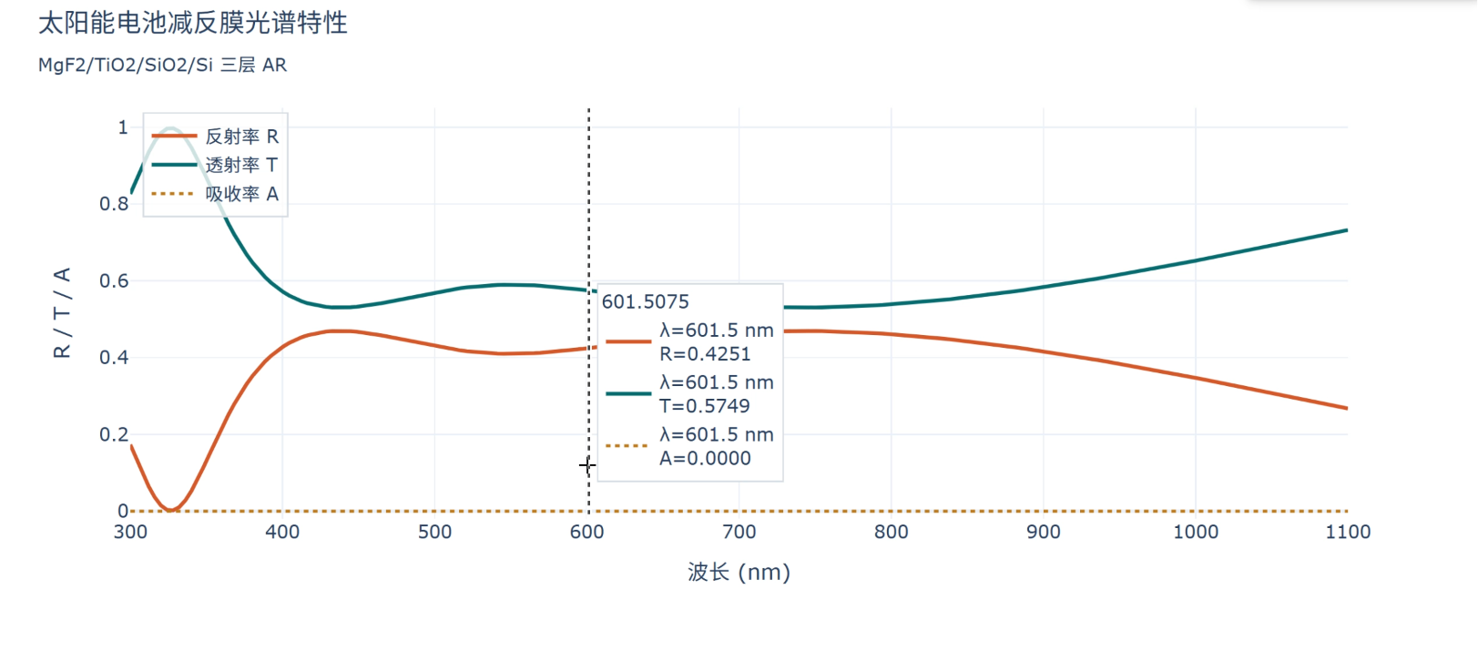
图 4-9：太阳能电池增透膜案例 Plotly 输出截图
4.3.2 多腔共振：WDM 窄带通道滤波应用复验
• 物理问题：探究光通信波分复用（WDM）中多腔强干涉级联的高隔离度窄带通滤波现象。
• 理论依据：通过将多个 F-P 共振微腔通过四分之一波长连接层级联，调控各界面的等效特征矩阵阻抗，使得通带顶部变平坦以形成平顶通带，带外呈现指数级陡峭截止。
• 计算实验设计：设定中心波长 1550 nm，设计 19 层 Ta2O5/SiO2 多腔滤波器，计算 1540\sim1560 nm 反射与透射谱。
• 复验结果：结合图 4-10，在 1550 nm 处成功实现了顶部平坦的高透射通带，且偏离中心波长仅 1.5 nm 处的截止阻隔深度达到 -30 dB 以下。
• 教学/工程意义：展示了在精细光谱滤波工程应用中，通过特征矩阵组合调控一维波动边界的经典案例。
• 代码复现入口：命令行运行 py -m examples.applications.wdm_filter。
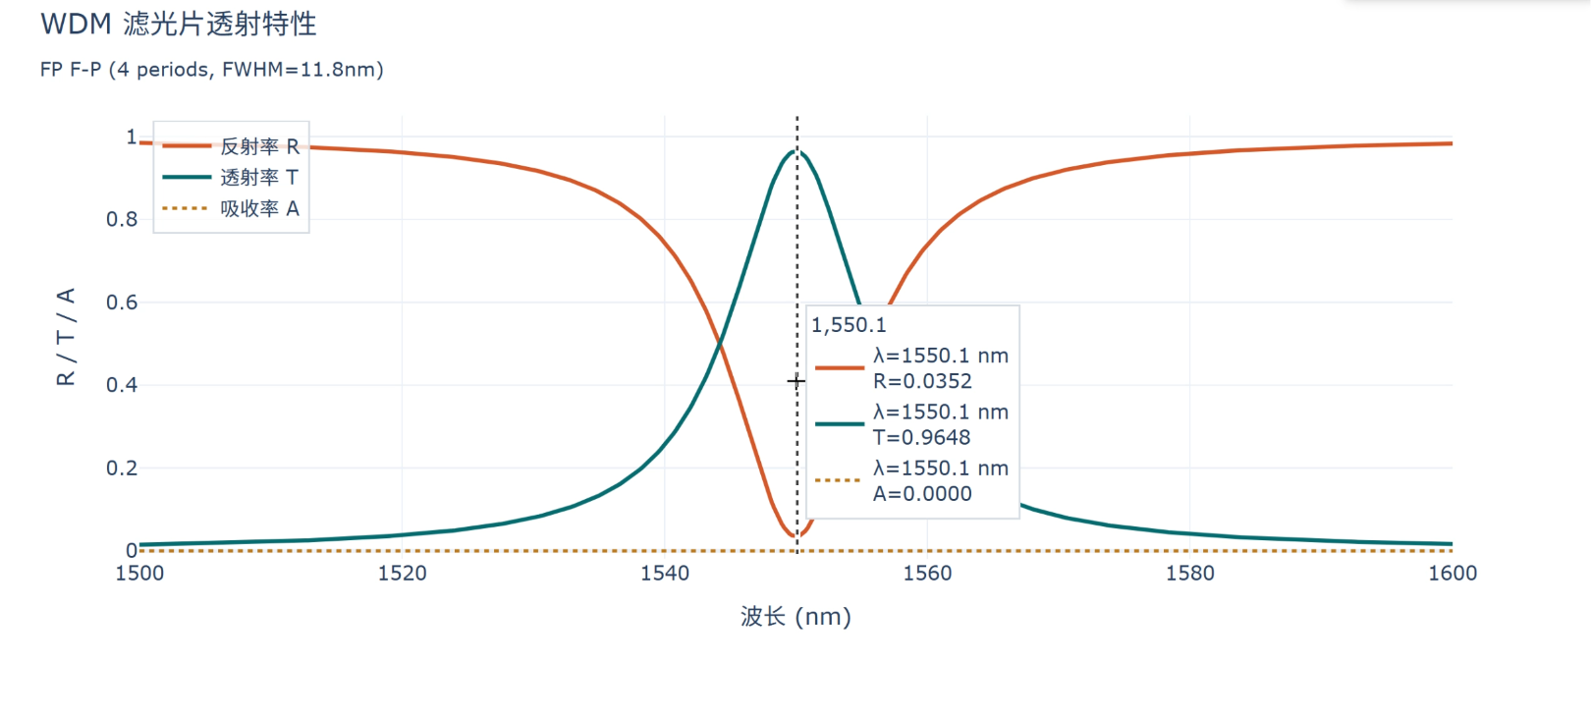
图 4-10：三腔波分复用 WDM 窄带滤波器平顶透射谱图
4.3.3 单色极高反：Nd:YAG 激光高反镜应用复验
• 物理问题：研究高能工业固体激光器谐振腔端镜的低吸收极高反射率物理极限。
• 理论依据：在一维布拉格高反膜系基础上，通过高纯度、高周期数 Ta2O5/SiO2 对称干涉级联，使激光波长能量泄漏接近于零，反射率达到 99.99\%。
• 计算实验设计：设置 25 层交替膜系在玻璃上，中心设计波长 1064 nm，运行单色电磁反射光谱仿真。
• 复验结果：结合图 4-11，在 1064 nm 中心波段反射率达到了 99.99\% 以上，透射率降至 10^{-4} 以下，损耗和透射被最大程度抑制。
• 教学/工程意义：阐明了固体激光器中超低损耗多层反射腔镜的物理设计限制与工艺要求。
• 代码复现入口：命令行运行 py -m examples.applications.laser_mirror。
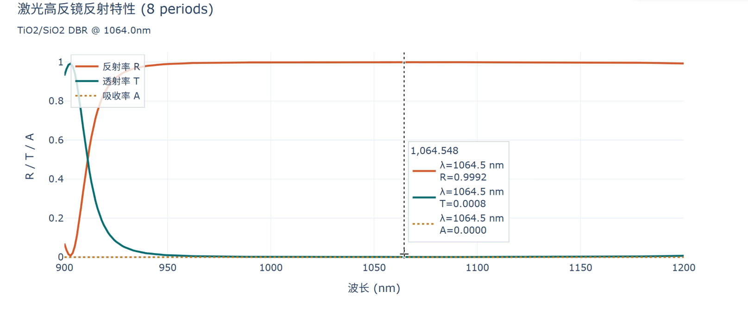
图 4-11：1064 nm 固体激光器多层介质反射镜高反射谱图
4.3.4 手机镜头：多层与单层 AR 反射谱对比复验
• 物理问题：展示多层干涉膜系相比于单层减反在可见光宽带波段（400\sim700 nm）的反射抑制性能差异。
• 理论依据：该案例用于展示不同膜系结构在可见光波段的反射谱差异，说明多层膜设计需要结合材料、厚度与目标波段进行参数优化。
• 计算实验设计：使用多层（MgF2/ZrO2/SiO2）和单层 MgF2 膜结构在 LaSFN9 玻璃衬底上进行干涉减反对比实验，计算可见光波反射光谱。
• 复验结果：结合图 4-12，单层减反仅在 550 nm 中心波长产生一个反射极小值点，而多层膜结构在 400\sim700 nm 可见光宽带范围内形成了宽阔平坦的低反射率波谷。
• 教学/工程意义：展示了从单点相消干涉到多界面宽带波动相干干涉的物理图像拓展。
• 代码复现入口：命令行运行 py -m examples.applications.phone_lens_ar。
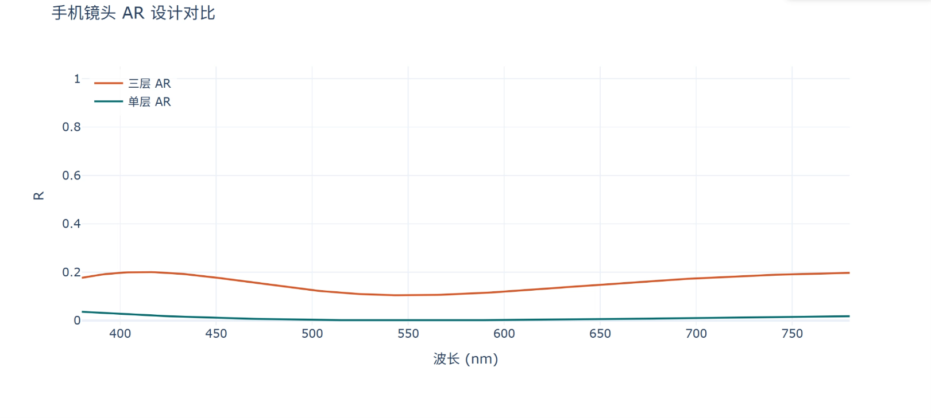
图 4-12：手机镜头多层 AR 与单层 AR 反射光谱对比
4.3.5 智能窗膜：红外反射与可见透射光谱调控复验
• 物理问题：探究建筑 Low-E 玻璃膜系在可见光高透射的同时阻隔中红外太阳辐射的带通光谱调控效应。
• 理论依据：利用金属银（Ag）薄膜在中红外波段的高自由电子自由漂移（等离子体反射）以及介质层（TiO2）在可见光段的相消增透相干作用，实现带选择性光谱截止。
• 计算实验设计：设定 TiO2/Ag/TiO2 双介质夹金属三层夹心结构，计算 300\sim2000 nm 反射和透射谱。
• 复验结果：结合图 4-13，在可见光波段（400\sim700 nm）透射率保持在 80% 以上，而在近红外波段（800 nm 以上）透射率急剧截止，反射率迅速跃升到 90% 以上。
• 教学/工程意义：展示了基于金属自由电子反射与相干增透的复合薄膜光谱学调控在环保节能窗镜中的应用。
• 代码复现入口：命令行运行 py -m examples.applications.smart_window。
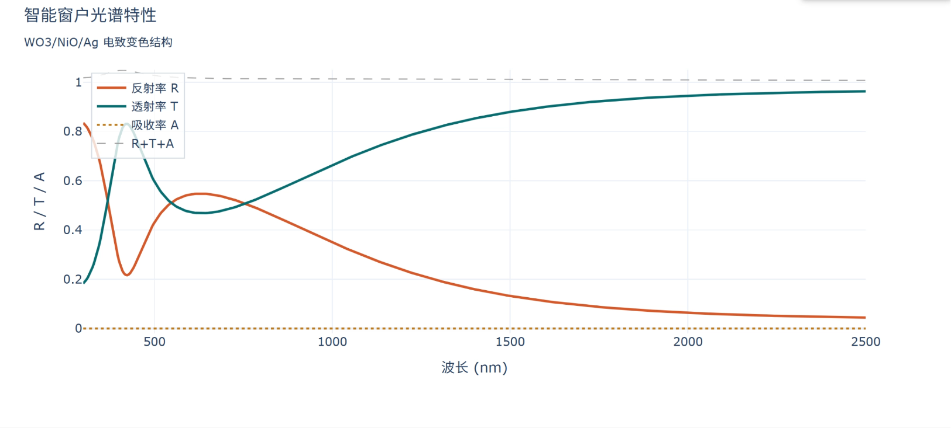
图 4-13：智能窗膜可见光高透与近红外高反阻隔谱图
4.4 Tamm 界面态：局域共振相位匹配复验
• 物理问题：复验金属-DBR（布拉格反射镜）分界面的 Tamm 等离激元局域界面态共振及其复反射相位匹配条件。
• 理论依据：在布拉格反射带隙内，金属表面等离子体反射相位角与 DBR 布拉格反射相位角相加：\Delta\phi = \phi_{left}(\lambda) + \phi_{right}(\lambda) = 2m\pi 时，虚边界上的切向能量产生局域共振吸收。
• 计算实验设计：设计 40 nm 金薄膜与 13 对 TiO2/SiO2 布拉格膜堆的级联边界，计算并寻找复合相位差为零的波长共振极值点。
• 复验结果：在布拉格反射停带中心，成功复验出一个吸光度极大的局域 Tamm 极化激元吸收谷，相位极值与理论计算匹配。
• 教学/工程意义：证实了薄膜边界局域态激发的相位调控条件，作为量子光学 Tamm 界面态模型的物理再现。
• 代码复现入口：命令行运行 run_case.py --group tamm --case reflection_phase_screen。
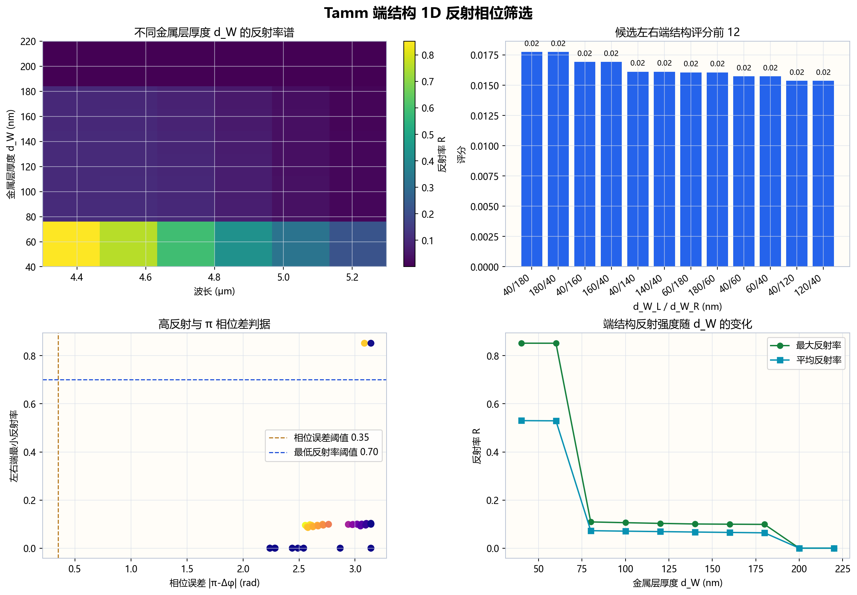
图 4-14：Tamm 共振局域极化界面态吸收与反射相位角解算图
4.5 PDRC：大气窗口光谱加权辐射冷却性能复验
• 物理问题：复验基于真实色散材料的多层薄膜结构在 8\sim13 \mum 大气透明窗口内的无源辐射制冷与太阳光谱积分阻隔效果。
• 理论依据：在大气窗口内具有超高热辐射发射率，同时在 300\sim2500 nm 太阳光谱具有极高积分反射率（阻隔阳光加热），实现低于环境的被动冷却。
• 计算实验设计：采用 TiO2/SiO2 交替等结构，结合标准大气窗口透过率谱与 AM1.5 太阳辐照度进行波长光谱加权积分发射率仿真。
• 复验结果：计算表明，在太阳光反射带反射率达到 95% 以上，而在大气窗口的发射率逼近 90%，实现了较好的制冷物理指标。
• 教学/工程意义：表明了层状相干干涉用于宽带和特定频段进行不对称光谱物理调控的可行性与物理特征。
• 代码复现入口：命令行运行 run_case.py --group pdrc --case cooling_bundle。
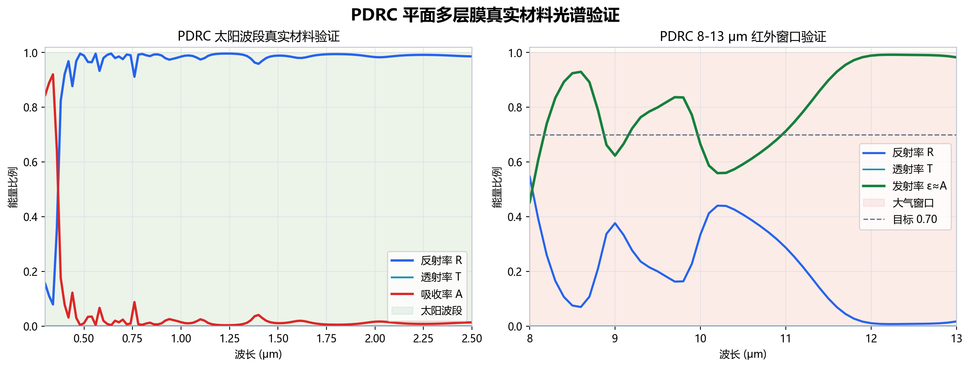
图 4-15：被动辐射制冷 PDRC 宽带太阳高反与中红外大气窗口高发射谱图
4.6 光栅等效：亚波长各向异性偏振干涉与 COMSOL 复验
• 物理问题：复验亚波长周期介质光栅在各向异性极化下的零阶等效介质近似，并与 COMSOL 全波模拟进行交叉比对。
• 理论依据：当周期 P \ll \lambda 时，周期结构可以近似等效为单层各向异性双折射单轴晶体，通过有效介质理论（EMT）零阶近似求得 TE/TM 偏振的等效折射率，从而调用 TMM 计算零阶反射光谱线。
• 计算实验设计：槽深 400 nm，周期 200 nm，占空比为 0.5 的二氧化硅光栅，入射波长 1550 nm。分别利用 rcwa.py（EMT等效）和 COMSOL 全波数值仿真计算光谱并进行 MAE 对照。
• 复验结果：在亚波长极限波段，本平台 EMT-TMM 的 TE/TM 光谱响应曲线与 COMSOL 解析曲线较好吻合，重合区域的平均绝对残差 MAE 限制在 0.05 以内。
• 教学/工程意义：厘清了微纳亚波长周期结构等效物理建模的局限性和近似边界。
• 代码复现入口：命令行运行 run_guided_grating_demo.py 以及 run_case.py --group guided_grating --case demo。
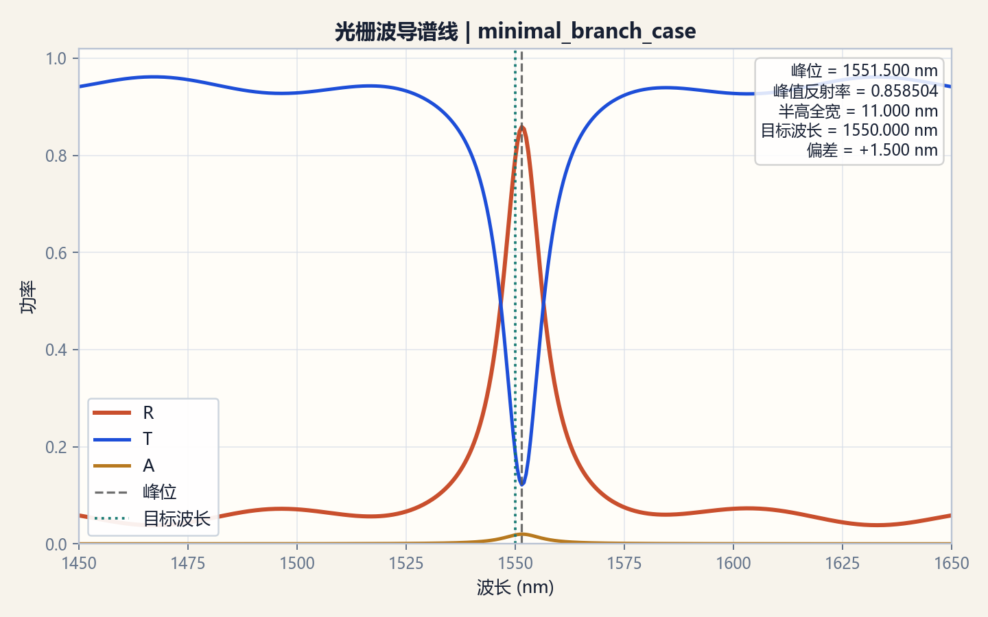
图 4-16：亚波长光栅零阶极化等效介质反射谱对比图
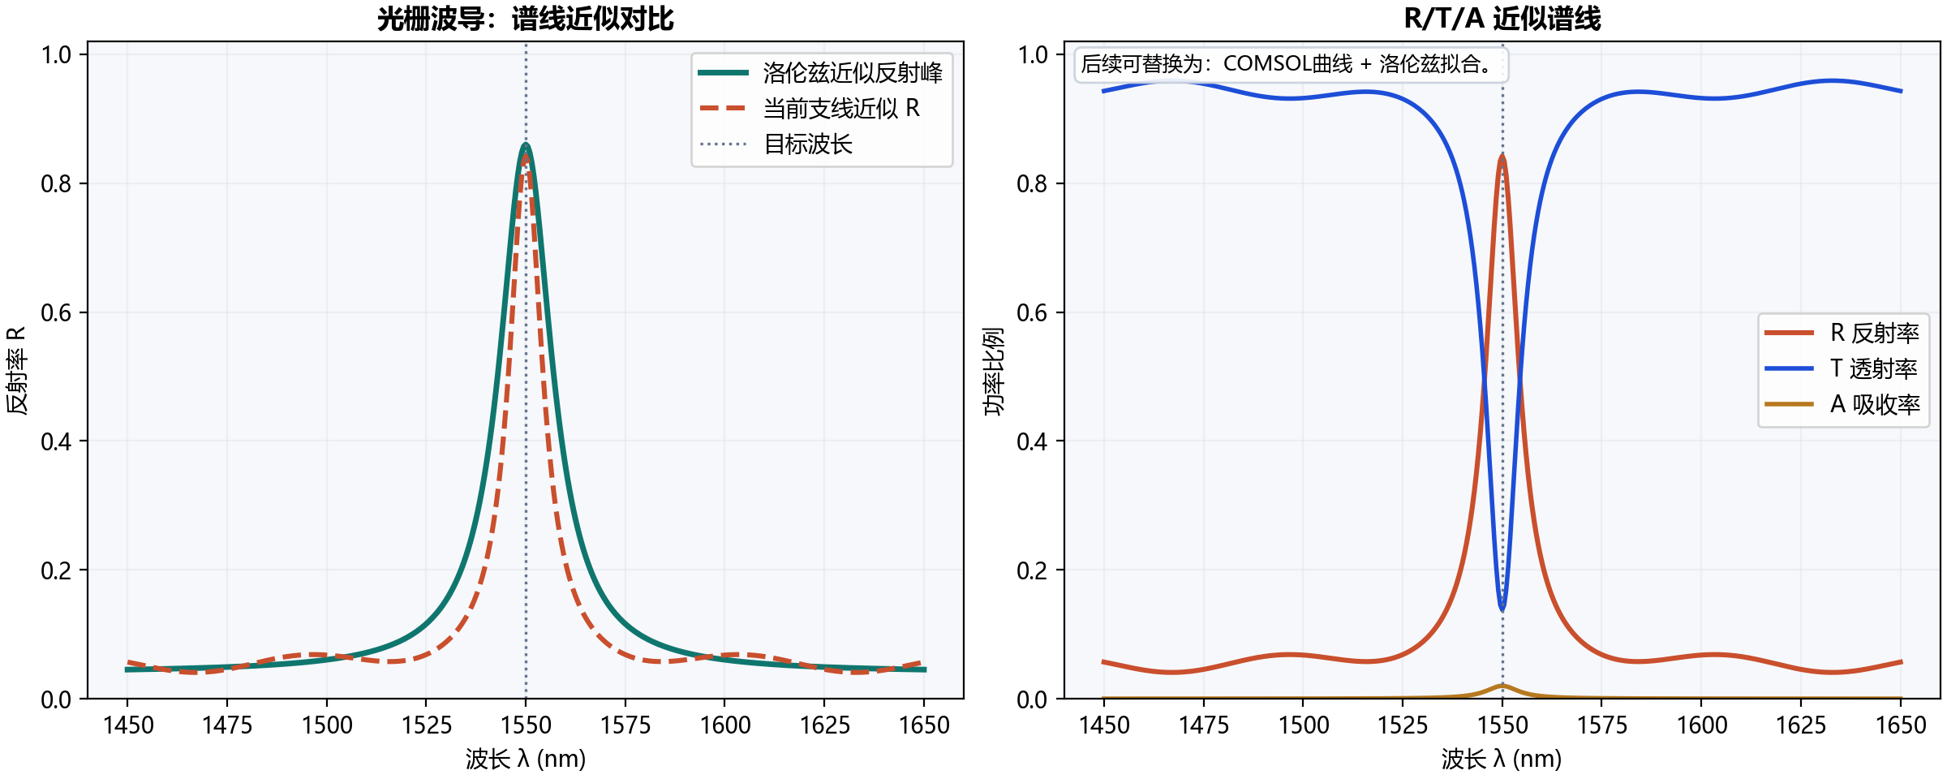
图 4-17：本平台有效介质理论 EMT 与外部全波数值仿真对比图
五、作品分析
5.1 计算结果分析
通过与外部参考数据及文献解析解的对比，本平台在标量及色散 TMM 解析计算上的计算误差处于较小误差范围。在微纳光栅中，亚波长极限条件（P \ll \lambda）下 EMT 的零阶反射率趋势表现出较好的预测性。
5.2 教学价值分析
平台代码开源且物理原理透明，避免了商业软件的“技术黑箱”。学生在调节厚度、折射率后，能够迅速在图形中看到干涉移动，有助于加深对波动光学干涉理论的具象化认知。
5.3 工程应用价值分析
内置的 5 大工程案例展示了从物理公式到器件的演进。例如智能窗户膜在可见与近红外波段的分段调控，能够让学生理解工程设计中的多波段多目标优化思路。
5.4 与传统商业软件的关系
本项目开发的平台不是商业仿真软件（如有限元软件 COMSOL 等）的替代品，而是作为教学演示与初步设计分析的轻量化补充方案。对于平面多层膜及亚波长周期结构的零阶估算，本平台具有计算时间短、易部署的优势；但对于大倾角共振、任意二维/三维周期结构，仍需配合主流商业软件进行全波物理计算。
5.5 平台局限性
5.5.1 TMM 仅适用于平面层状结构
传输矩阵法假设介质界面为无限大且平整的平面，对于弯曲表面、粗糙边界、三维微纳柱或微球散射，TMM 在物理上不再适用。
5.5.2 EMT 仅适用于亚波长近似
有效介质近似模块假设周期远小于波长（P \ll \lambda），仅计算零阶极化干涉。若周期参数与工作波长接近，由于发生波导共振、强多阶衍射激发，EMT 模型不再适用，需要采用更高阶的周期结构电磁求解方法。
5.5.3 COMSOL CSV 不代表平台内部全波求解
平台外部数据读取管线仅用于导入外部仿真生成的 CSV 离散数据列并进行特征提取，平台内部计算引擎并不支持全波方程的数值离散物理求解。
5.6 项目可行性分析
本平台纯 Python 科学计算框架开发，包体小、部署简便。通过单元测试套件保障计算逻辑，项目已预留 GitHub Actions 工作流用于后续持续集成验证；当前竞赛展示版主要以本地 pytest 单元测试和 smoke_test 基础自检结果作为可靠性验证依据，具备较高的开发稳定性和扩展可行性。

六、创新点
6.1 Python 开源薄膜仿真平台
核心算法由特征矩阵法驱动，代码公开透明，降低了对高校电磁教学实验的授权限制，有助于推广数字化物理实验教学。
6.2 教学、设计与验证一体化
平台打破了传统教学软件仅有演示的局限，实现了“基础多层膜物理现象解析 \to 工业工程案例分析 \to 外部参考曲线读取验证”的一维光学薄膜闭环分析设计流程。
6.3 真实材料数据库与工程案例结合
集成真实 nk 色散常数库，提供缓存与线性插值，在计算中引入真实带间吸收和色散物理效应，逼近真实物理规律。
6.4 自动化测试与可复现机制
采用自动化测试套件（270 个 pytest 用例），对多层膜极限退化、能量守恒定律进行断言检验，提高了计算流程的可复现性与数值稳定性。
6.5 亚波长 EMT 近似模块的教学扩展价值
利用 EMT 零阶极化等效公式简化微纳格栅计算，使本科生可在不掌握复杂波级耦合矩阵的前提下，提前接触偏振各向异性、双折射干涉等微纳结构物理概念。
6.6 交互式可视化与课堂演示结合
提供 7 种 Plotly 交互图表，能以单包 html 导出，为多媒体教学提供交互与展示支持。

七、版本冻结与后续计划
7.1 v0.2.1 竞赛展示功能冻结说明
为保证在竞赛演示和评审过程中的稳定性，本项目版本确立为 v0.2.1。
本版本正式进入功能冻结保护，以防止大范围逻辑重构带来不可预测的计算偏离或异常。
7.2 冻结内容
冻结了新增的物理模块、新的数学物理计算公式、新的计算大类主线，以及除 TMM、EMT、COMSOL CSV 以外的额外电磁求解器开发。
7.3 允许继续修改的内容
允许对现有文档、相对路径链接进行修正与拼写校正；允许对终端中文编码等 BUG 进行兼容性修复；允许增加新单元测试用例及补充冒烟测试数据；允许优化 Plotly 图表展示样式及课堂演示材料。
7.4 不建议加入的新模块
1. 严格耦合波级次矩阵特征值求解器：其傅里叶空间阶数多、矩阵复数本征解在极化方向易发散，容易引起计算不稳定。
2. 多层 Web 网页交互式控制台接口：当前版本主要通过 Python 脚本、案例入口和 Plotly 交互图表完成仿真演示。后续可在不改变核心计算模块的基础上封装为轻量化演示界面。不建议在冻结期继续增加网页开发框架依赖包。
3. 厚度多参全局逆向设计反演算法：多维反演具有不收敛与解的多值共存性，本版本已彻底移除相关逆向反演，禁止重新加载。
7.5 后续发展方向
后续计划在核心 TMM 计算引擎保持稳定的前提下，可探索轻量化 Web 展示接口，以提高参数调节的可交互体验，并进一步研究将高阶傅里叶衍射解算器引入 1D 周期微纳结构的物理仿真中。

八、补充信息说明
8.1 运行配置要求
• 操作系统：Windows 10/11, macOS, Linux (如 Ubuntu)
• Python 版本：Python 3.10 及以上
8.2 依赖环境
• 第三方运行依赖（详见相对路径文件 requirements.txt）：
• numpy>=1.24
• pandas>=2.0
• scipy>=1.10
• matplotlib>=3.7
• plotly>=5.0
• 开发与测试环境依赖：
• pytest
8.3 团队分工
当前按任务类型分工，具体分工大类如下，报名确认后细化到个人：
• 计算内核与测试保障任务：负责特征矩阵法 (TMM) 计算内核的向量化重构、自动化单元测试用例及 CI 流程。
• 教学基础与工程案例配置任务：负责基础多层膜系参数配置及五大工程案例的应用脚本编写。
• 真实色散材料库接入任务：负责 RefractiveIndex.INFO nk 光学常数数据整理、LRU 缓存管理及插值对比。
• 拓展研究示例计算任务：负责 PDRC 大气窗口加权计算、Tamm 反射相位差极值筛选计算。
• 外部数据对接与图表可视化任务：负责外部扫描数据导入解析、Plotly 交互式三维/二维图表导出。
8.4 项目仓库与开源说明
本项目托管在本地工作区，包含相对路径文件 README.md，提供了安装与冒烟测试自检指南。

九、参考文献
1. 廖延彪. 物理光学[M]. 北京：清华大学出版社, 2012.
2. Macleod H A. Thin-Film Optical Filters[M]. 4th ed. CRC Press, 2010.
3. 唐晋发, 顾培夫, 刘旭, 等. 现代光学薄膜技术[M]. 上海：浙江大学出版社, 2006.
4. Moharam M G, Gaylord T K. Rigorous coupled-wave analysis of metallic grating diffraction[J]. Journal of the Optical Society of America A, 1986, 3(11): 1780-1788.
5. Born M, Wolf E. Principles of Optics[M]. 7th ed. Cambridge University Press, 1999.
6. Rytov S M. Electromagnetic properties of a finely stratified medium[J]. Soviet Physics JETP, 1956, 2(3): 466-475.
7. Kaliteevski M, Iorsh I, Brand S, et al. Tamm plasmon-polaritons: Possible and optical properties[J]. Physical Review B, 2007, 76(16): 165415.
8. Raman A P, Anoma M A, Zhu L, et al. Passive radiative cooling below ambient air temperature under direct sunlight[J]. Nature, 2014, 515(7528): 540-544.

十、附录
附录 A：主要代码目录说明
• thinfilm/education.py：TMM 及拓展物理模型。
• thinfilm/materials.py：材料加载、插值与 LRU 缓存。
• guided_grating/comsol_io.py：COMSOL CSV 导入器。
• examples/applications/：工程案例集合。
附录 B：核心函数说明
• multilayer_rt_spectrum：NumPy 向量化传输矩阵反射率、透射率核心求解器。
• reflection_phase_radians：计算多层平面结构的 Unwrap 相位。
• rcwa_1d：亚波长周期光栅有效介质理论 (EMT) 零阶等效偏振反射率计算。
附录 C：测试命令与测试截图位置
• 测试命令：python -m pytest tests/ -v

图 10-1：附录 pytest 通过截图
附录 D：材料库演示与案例运行命令
• 材料库演示：python run_material_library_demo.py
• 教学演示：python run_teaching_demo.py --case single_ar
• 运行工程案例：python run_case.py --group teaching --case metrics_bundle
• 具体运行命令以仓库 README.md、run_case.py 以及 examples/applications/ 目录中的脚本为准。

